
муниципальное казенное дошкольное образовательное учреждение
города Новосибирска "Детский сад № 465 комбинированного вида «Золушка»
630107, Новосибирская область г. Новосибирск, ул. Троллейная, 156
Тел./факс +7 (383) 3083605e-mail: ds_465_nsk@nios.ru

Тематический проект
«Питание и здоровье»

Авторы проекта: Газизова
Анна Михайловна,
воспитатель первой
квалификационной категории
Малова
Ася Александровна
воспитатель первой
квалификационной категории

Новосибирск, 2022

Питание и здоровье.
Возраст детей – 6 – 7 лет.
Длительность проекта – 2 месяца.
Воспитатели: Газизова Анна Михайловна
Малова Ася Александровна
Цель проекта: Создание условий для развития интереса к своему организму и формирование правильного отношения к своему здоровью.
Задачи:
- Прививать элементарные умения детей дошкольного возраста следить за своим здоровьем, соблюдать правила гигиены;
- Формировать представления о состоянии собственного тела и функционировании человеческого организма;
- Расширять и систематизировать знания детей об основных частях тела человека;
- Расширять знания дошкольников о питании, закаливании, режиме дня, культурно-гигиенических навыках;
- Развивать интерес к экспериментированию, самонаблюдению;
- Воспитывать потребность в здоровом образе жизни; любовь и бережное отношение к своему телу.
1 этап – выбор темы.
В настоящее время в нашем городе особую тревогу вызывает ухудшение здоровья детей, а ведь от здоровья наших детей зависит будущее России.
В ноябре 2021 года многие дети нашей группы заболели ОРВИ. Некоторые факторы, которые агрессивно воздействуют на здоровье дошкольника: экологические проблемы, различные отрицательные бытовые факторы, химические добавки в продукты питания, некачественная вода, накапливающееся раздражение в обществе, связанное с неудовлетворительным экономическим положением. Учитывая сложившуюся ситуацию, мы решили, что необходимо принять меры по улучшению и охране здоровья наших детей.

Актуальность проекта:
Тема здоровья детей сегодня волнует всех. Здоровье человека закладывается именно в детстве. Организм ребенка очень пластичен, чувствительный к воздействиям внешней среды, чем организм взрослого человека, и от того каковы эти воздействия - благоприятные или нет зависит, как сложится его здоровье.
От здоровья зависит духовная жизнь детей, мировоззрение, умственное развитие, прочность знаний. Поэтому нужно создать все условия для успешного усвоения культурно-гигиенических навыков и навыков здорового образа жизни у детей дошкольного возраста.
Проект направлен на воспитание культурно-гигиенических навыков, развитие представлений о физическом «Я» - строении и функции человеческого тела; чувства ответственности за сохранение и укрепление своего здоровья, формирование убеждений и привычек здорового образа жизни.
Само понятие «здоровье» всегда рассматривалось как полное физическое, психическое и социальное благополучие, как гармоничное состояние организма, которое позволяет человеку быть активным в своей жизни, добиваться успехов в различной деятельности. Для достижения гармонии человека с природой и с самим собой необходимо учиться заботиться о своём здоровье с детства, сохранять его, укреплять, приобщаться к здоровому образу жизни.

Наметили направления темы «Тело человека» используя метод
3-х вопросов.
Что мы знаем о человеке? | Что хотим узнать о человеке? | Где мы можем узнать?
- Есть трубочки, по которым течёт кровь, а в сердце кровь движет;  - Есть кости у человека;  - Есть сердце, оно бьётся, если остановится, то человек умрёт;  - У человека есть позвоночник;  - Есть лучевая кость;  - У человека есть мозг;  - Есть внутренние органы;  - Есть лёгкие, которые помогают человеку дышать;  - Без мозга человек не может дышать. | - Какие есть органы?  - Почему бьётся сердце?  - Как человек дышит лёгкими?  - Как выглядят лёгкие?  - Как появились кости у человека?  - Какие есть кости?  - Как дышит нос?  - Как видит человек?  Что находится внутри человека?  - Как работают органы? | - энциклопедии;  - интернета;  - спросить у бабушек и дедушек;  - передачи по ТВ.

2 этап – сбор информации
Совместно с детьми мы определили возможные источники информации:
- Экскурсии (магазин, аптека, в медицинский кабинет, в больницу);
- В учебнике;
- Различные энциклопедии;
- Интернет;
- Просмотр видеофильма.
Используемая литература:
- Лукьянов М.О.: «Моя первая книга о человеке».
- Чайка Е.С.: «Моя первая энциклопедия».

- «Большая энциклопедия знаний», М.И. Антинина, А.С. Белова.
- «Тело человека», Ольга Петровская.
- «Тело человека», перевод с англ. И.В. Травиной.
В ходе сбора информации возникли дополнительные вопросы:
- Зачем люди спят;
- Почему происходит смена зубов;
- Что такое органы чувств;
- Откуда берутся дети;
- Почему мы болеем;
- Какие правила надо соблюдать, чтобы быть здоровым.
- Почему мы хотим пить?
3 этап – возможные тематические проекты
Выставка рисунков
Изготовление книжек-загадок «Микробы»

Макет человека
Возможные проекты «Тело Человека»
Фотоальбом деятельности детей

Подбор информации для родительского уголка
Изготовление скелета

Сказка про вредные и полезные продукты

4 этап
«Реализация проектов»
Организация деятельности в центрах активности.
Центр искусства
образовательная область «Художественно-эстетическое»
- Рисование лицо человека красками.
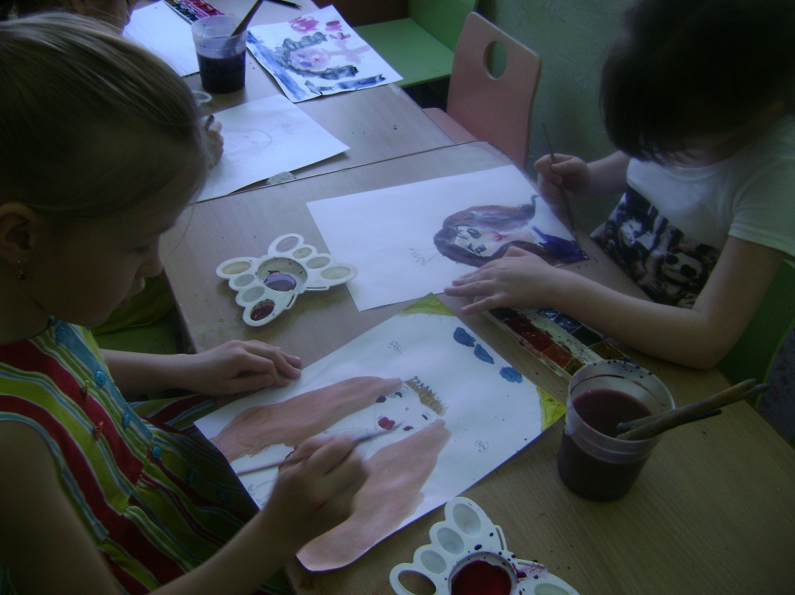
- Пластинография «ухо человека», «нос человека»
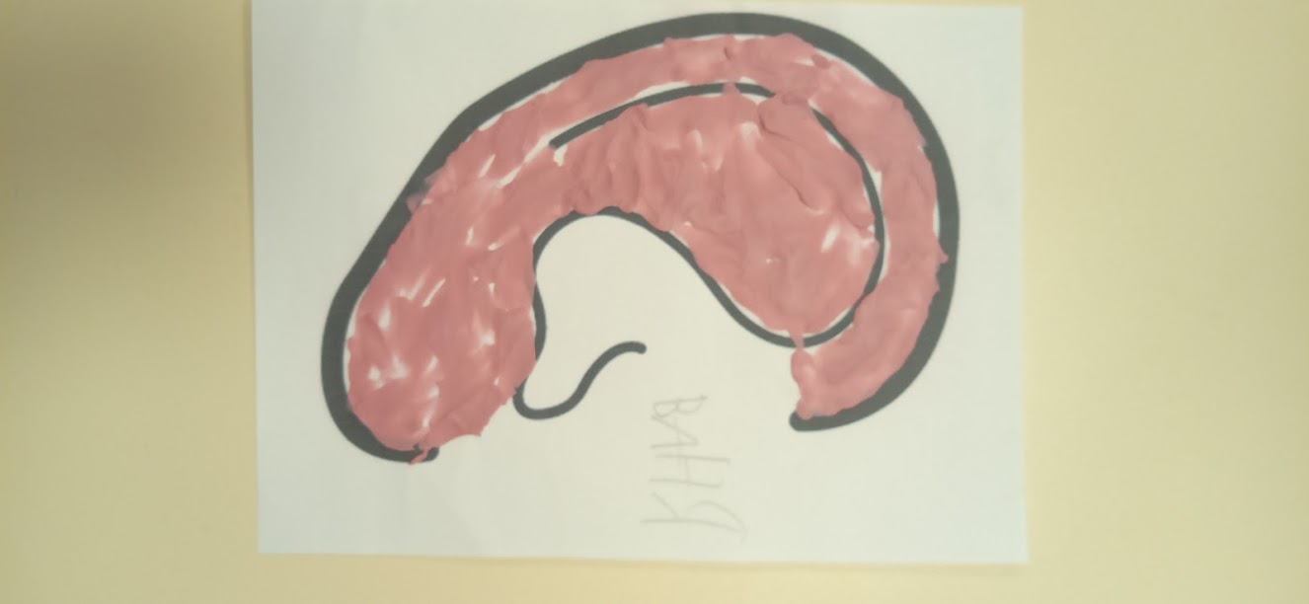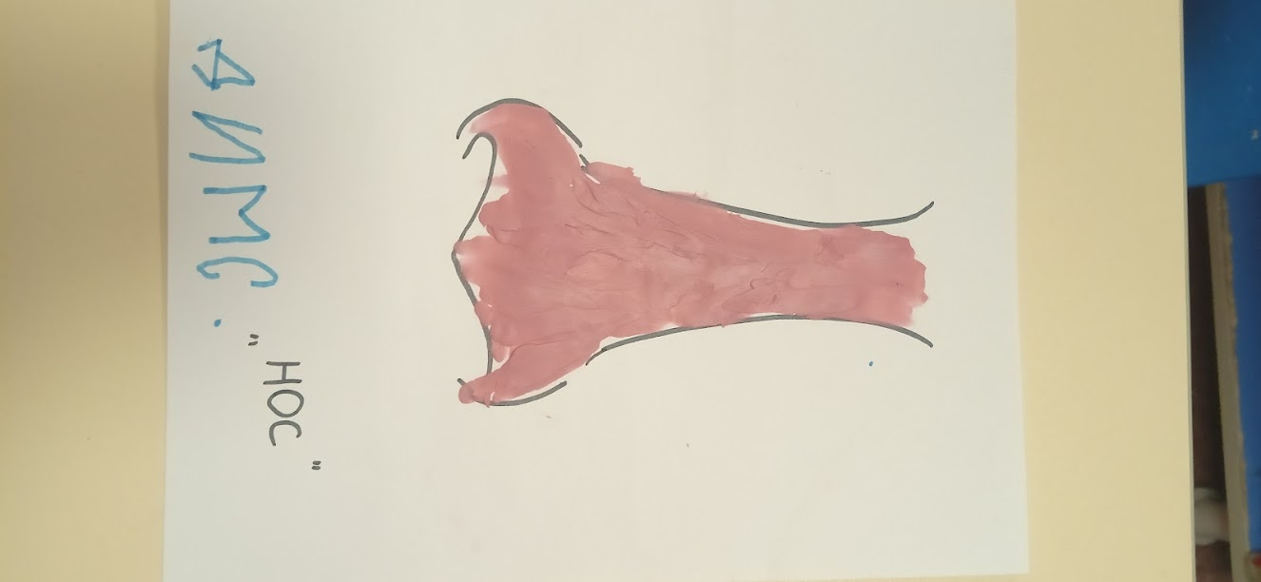

- Пластинография «Спирохета» + посыпаем рисом».
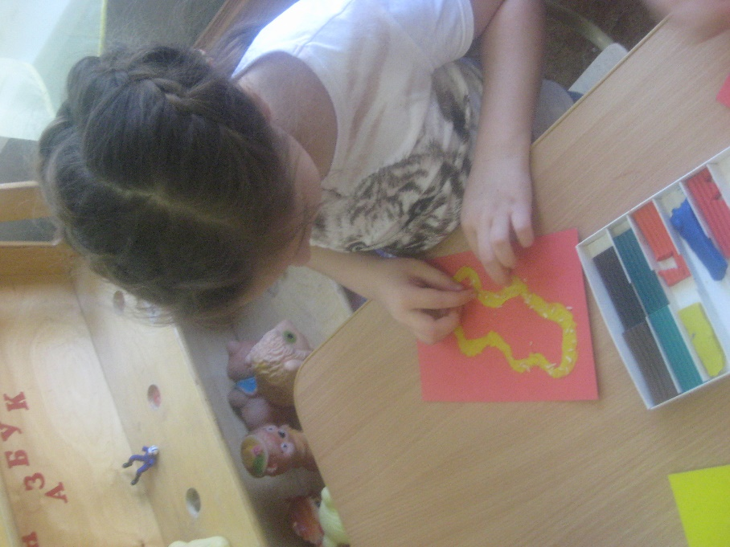
- «Глаз человека».
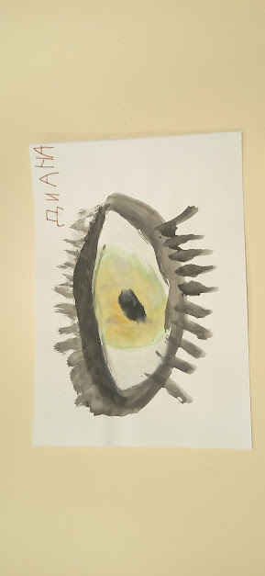
- «Портрет мамы».
- Аппликация из геометрических фигур человека.

- Пластинография «рот человека».
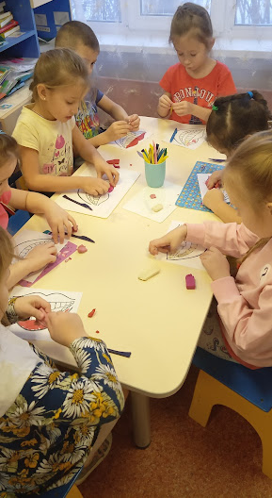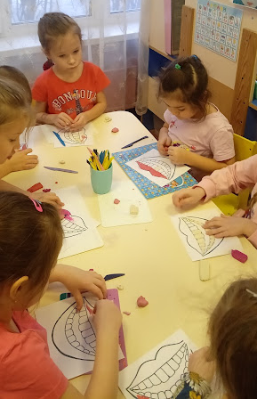
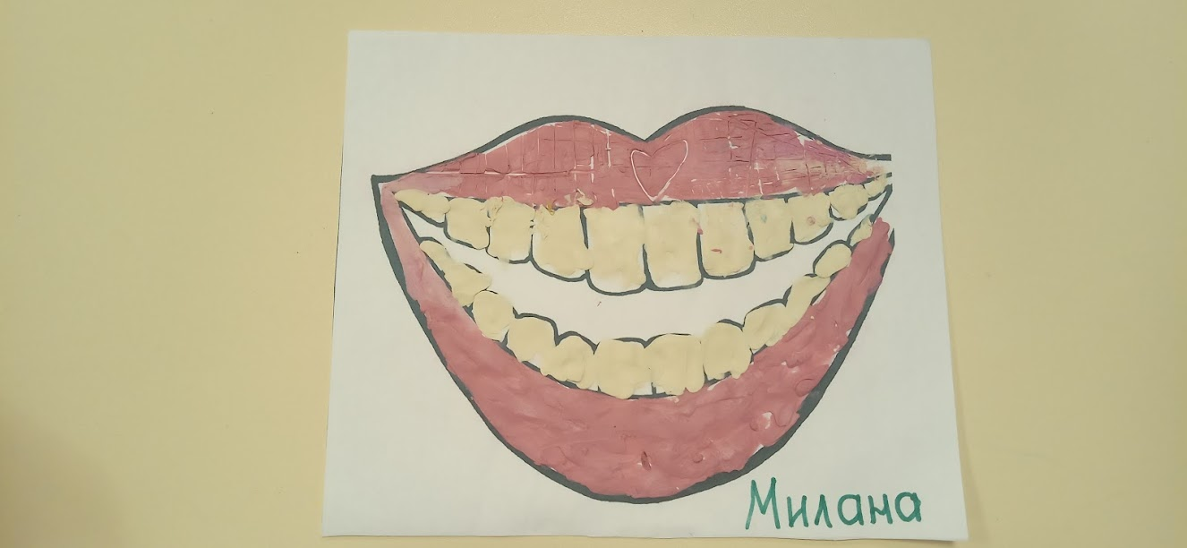
- Обрывная аппликация «Губы» из цветной бумаги.
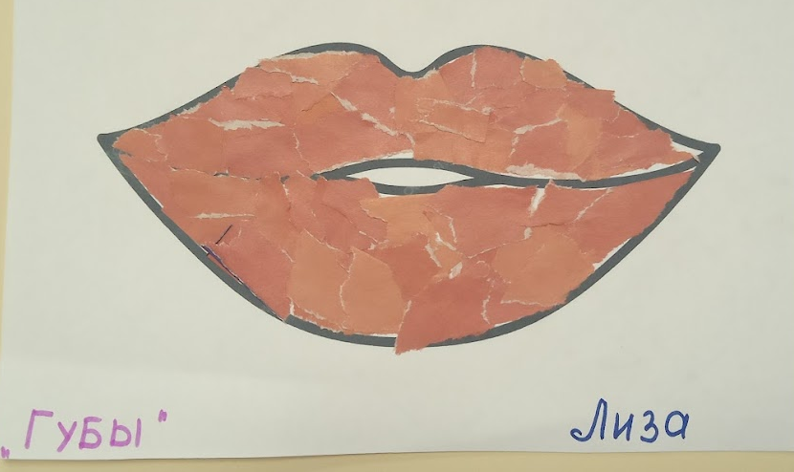

- Рисование «Сердца» по иллюстрации цветными карандашами.
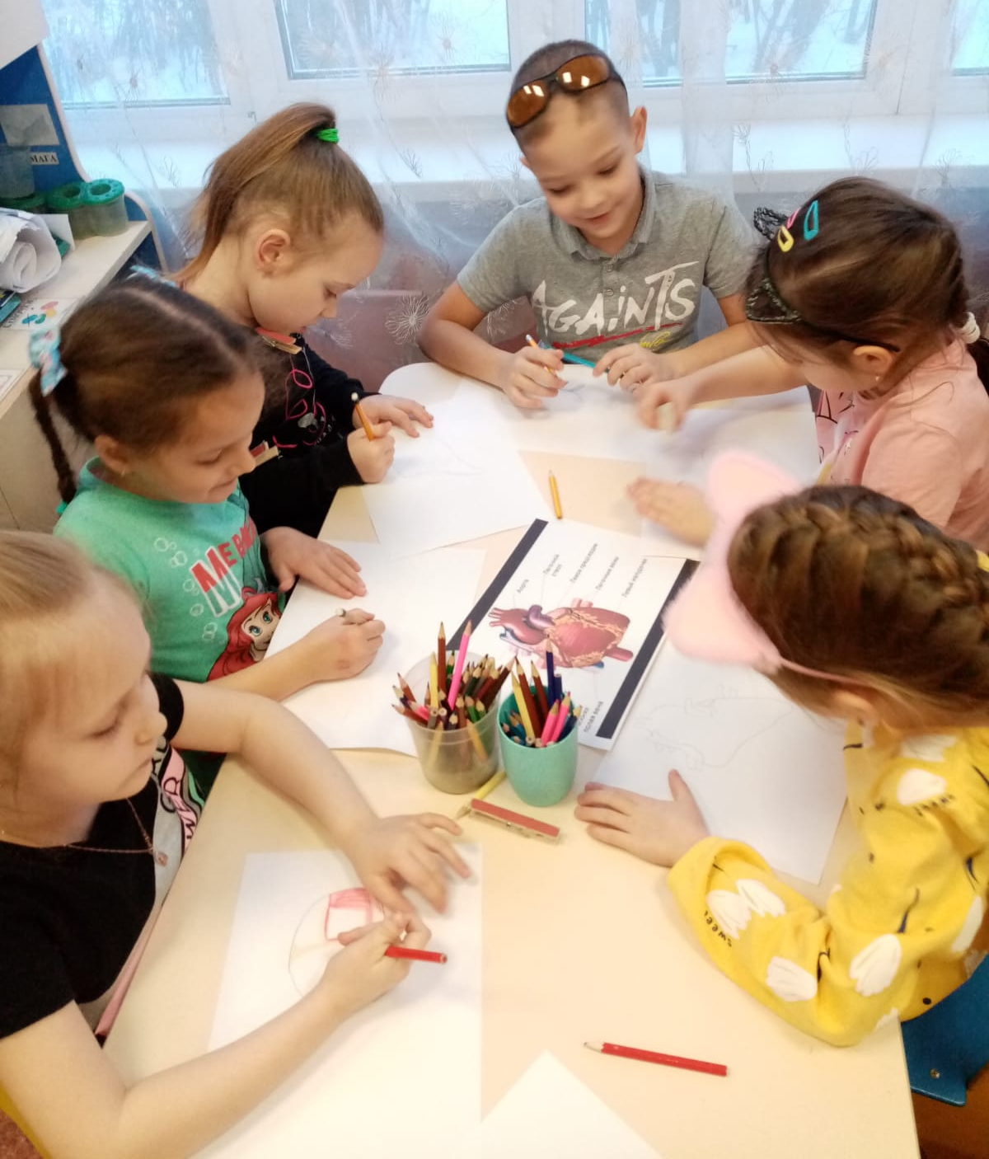
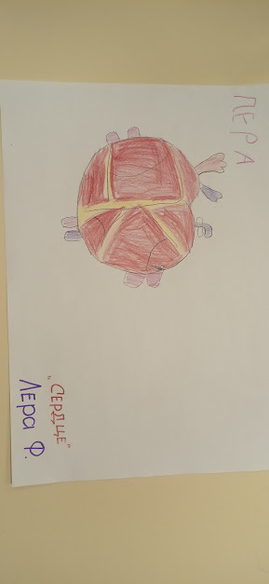
- Обрывная аппликация «Язык человека» +раскрашивание».
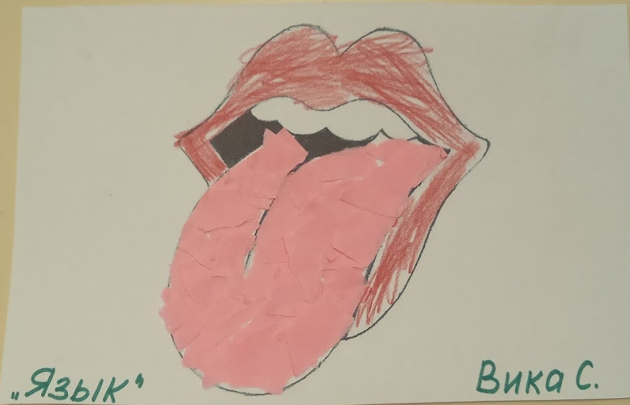

- Аппликация: «Глаз человека».
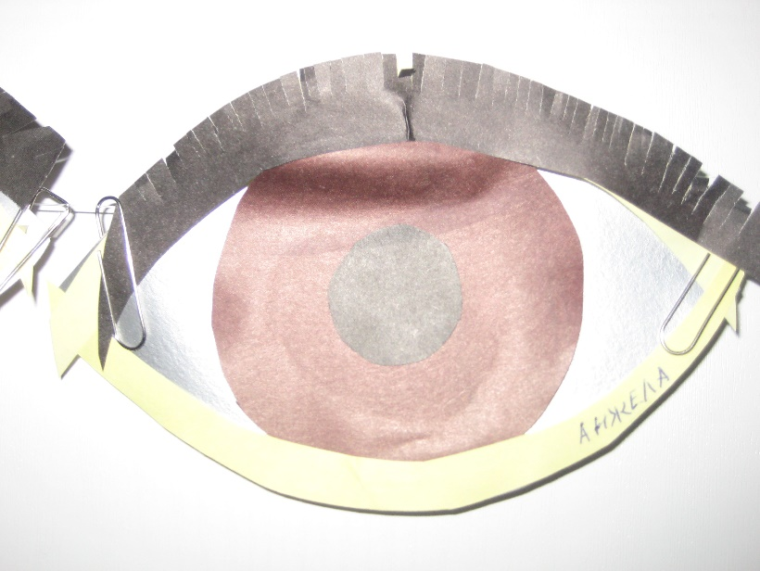
- Аппликация с крупами «Цвет кожи».
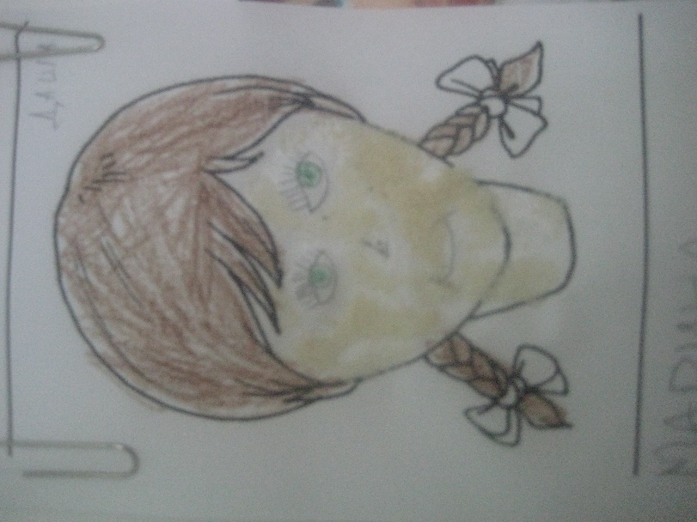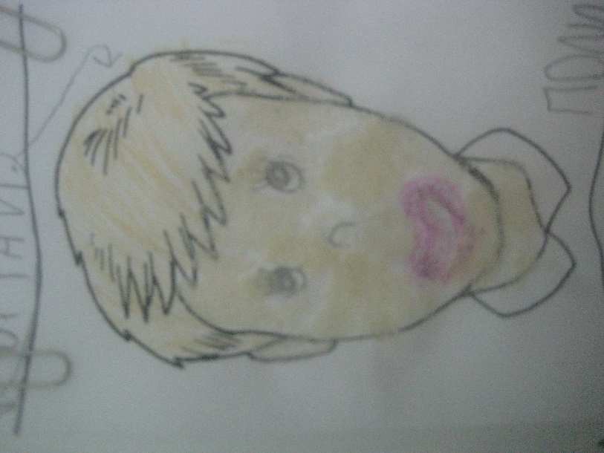

- Обрывная аппликация из салфеток «Легкие человека».
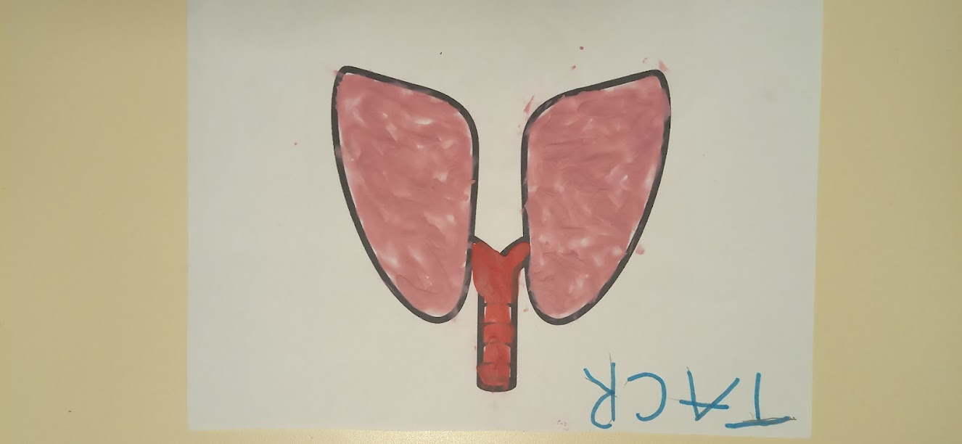
- Рисование «Почки» человека по иллюстрации цветными карандашами.
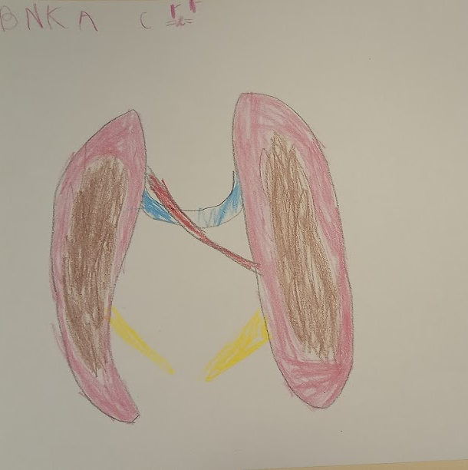

- «Внутренние органы человека - пищеварение», «выделительная система» - почки, мочевой пузырь.
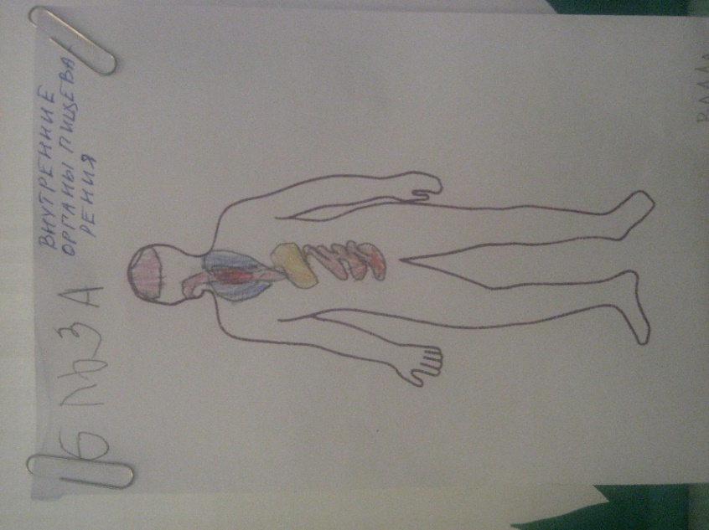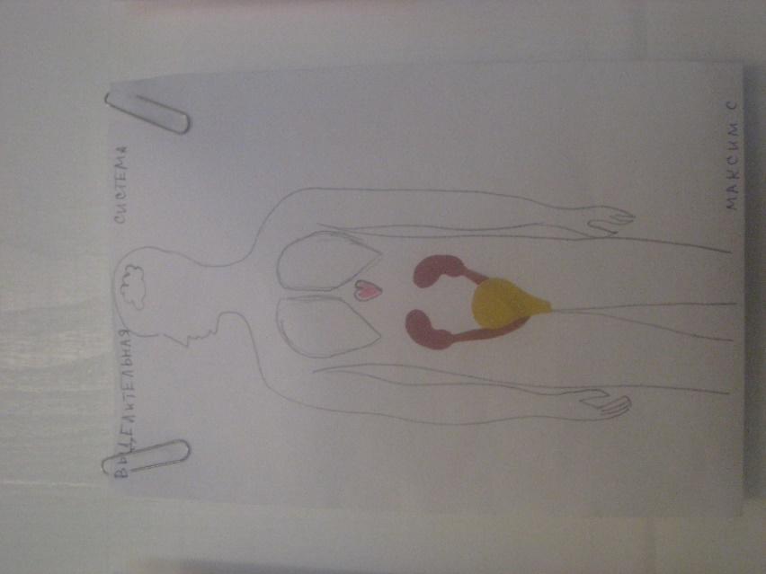
- «Кровеносная система» рисование цветными карандашами.
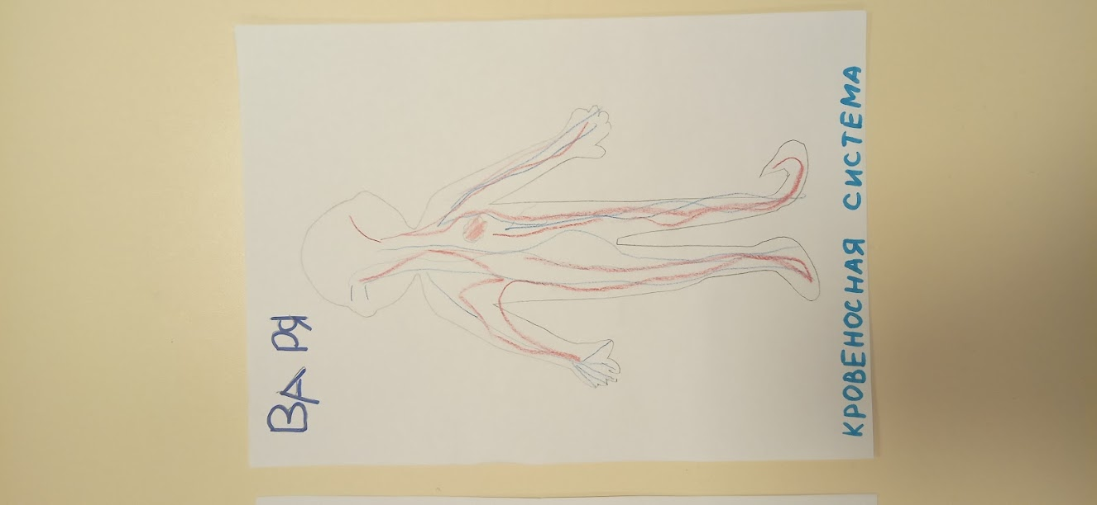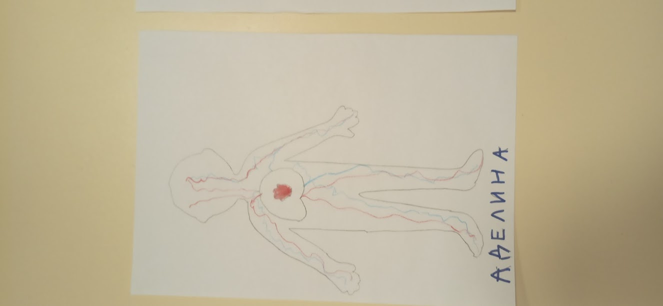

- Рисование цветными карандаши внутренние органы человека.
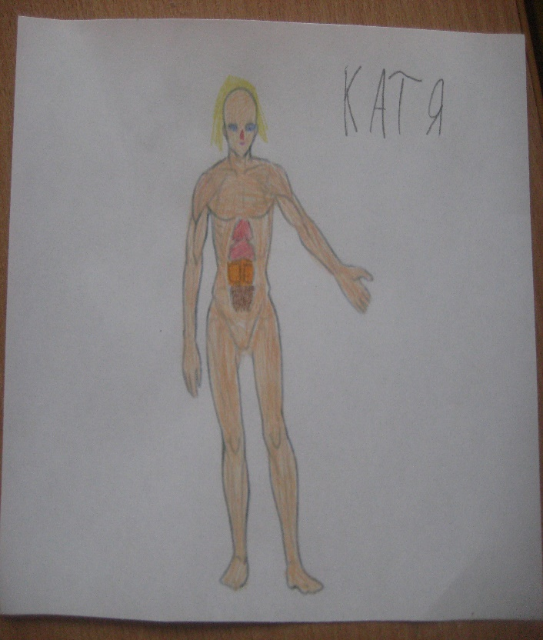
- Аппликация «Волосы» из бумаги.
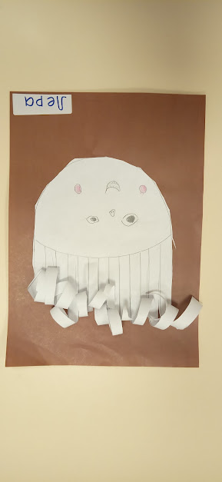

- «Скелет» человека и бумаги.
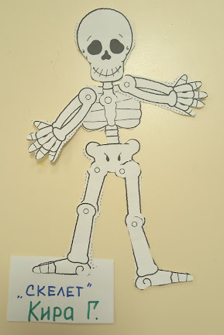

- Рисование «кисть» человека».
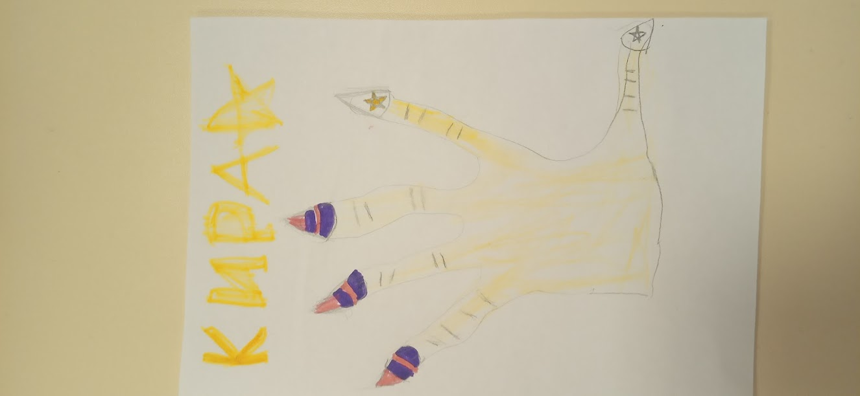

- Пластинография «Головной мозг».
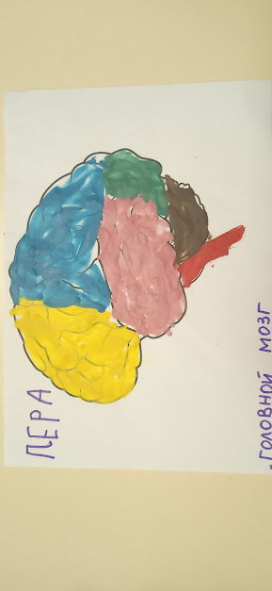
- Аппликация «печень» человека.
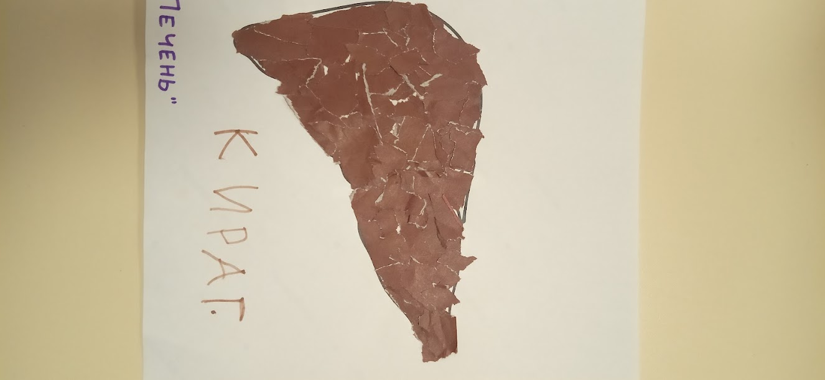
- Рисование кости человека по шаблону.
- «Моя семья».
- «Нарисуй свое лицо».
- «Нарисуй все части тела».

- Нарисовать полезные продукты.
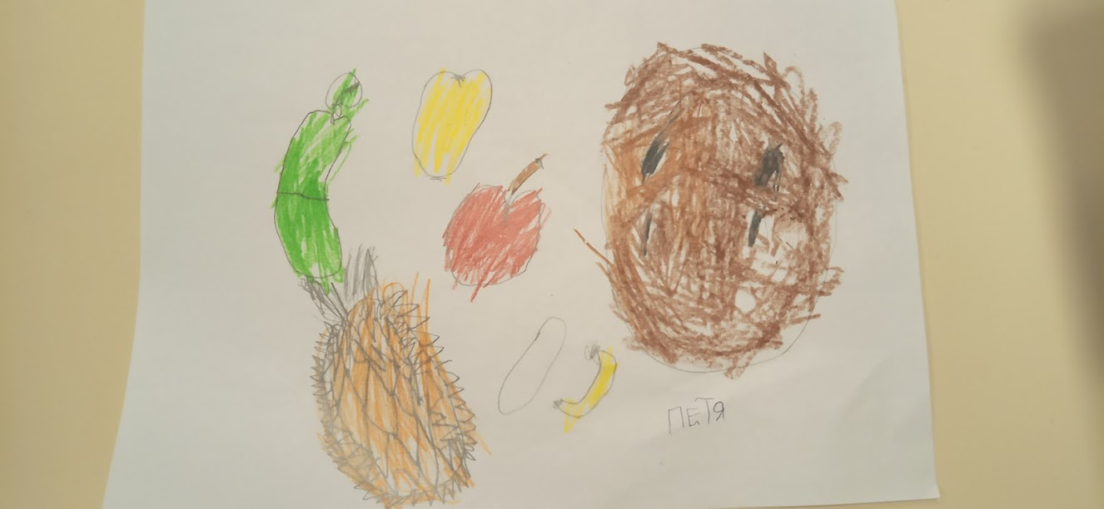
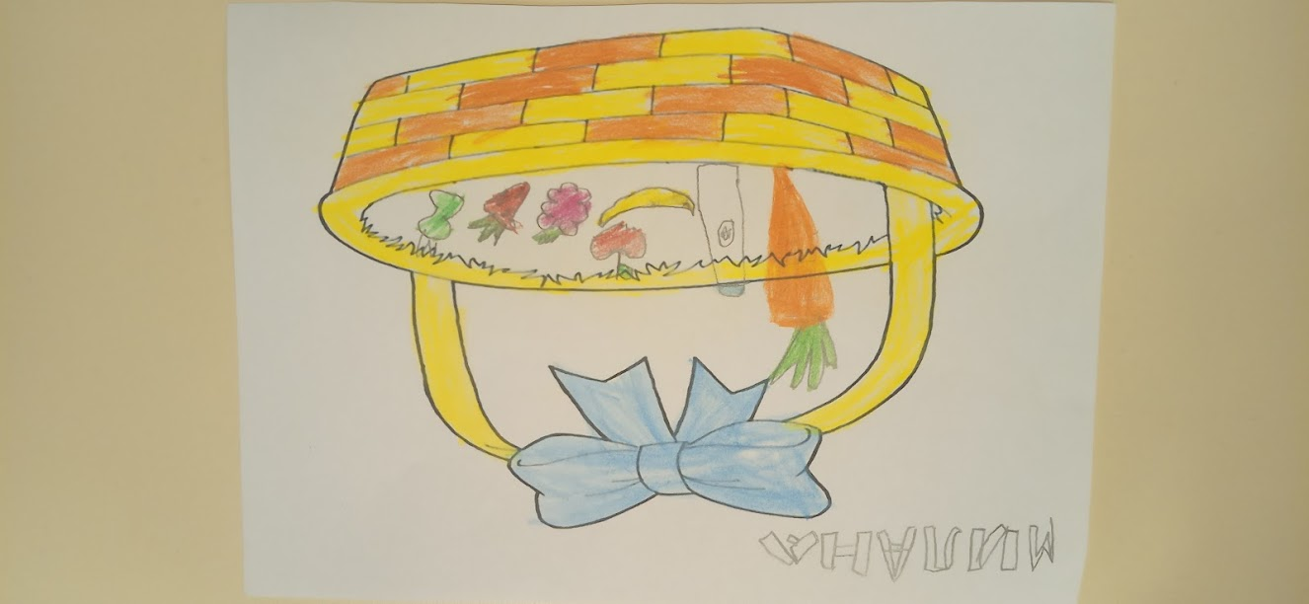
- Рисование человека цветными карандашами.
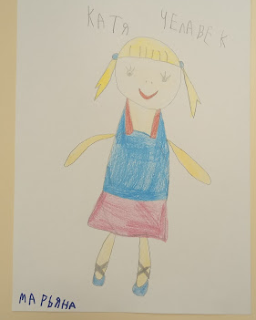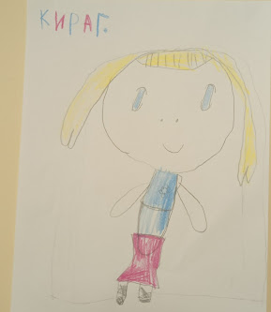

- «Нарисуй, какие ты знаешь лекарства» - простым карандашом.
- Рисование фруктов, овощей и ягод по фотографиям.
- Лепка из пластилина «Овощи» и «Фрукты» на блюде.
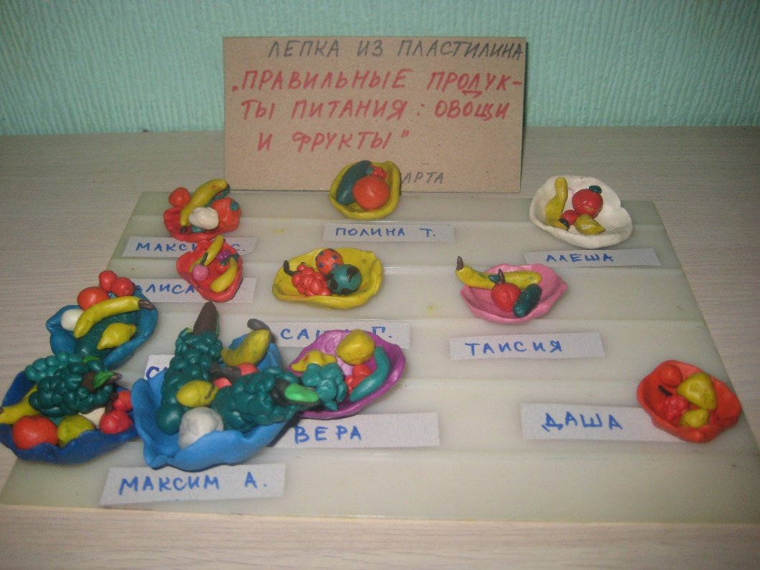

- «Лук и чеснок – средство защиты».

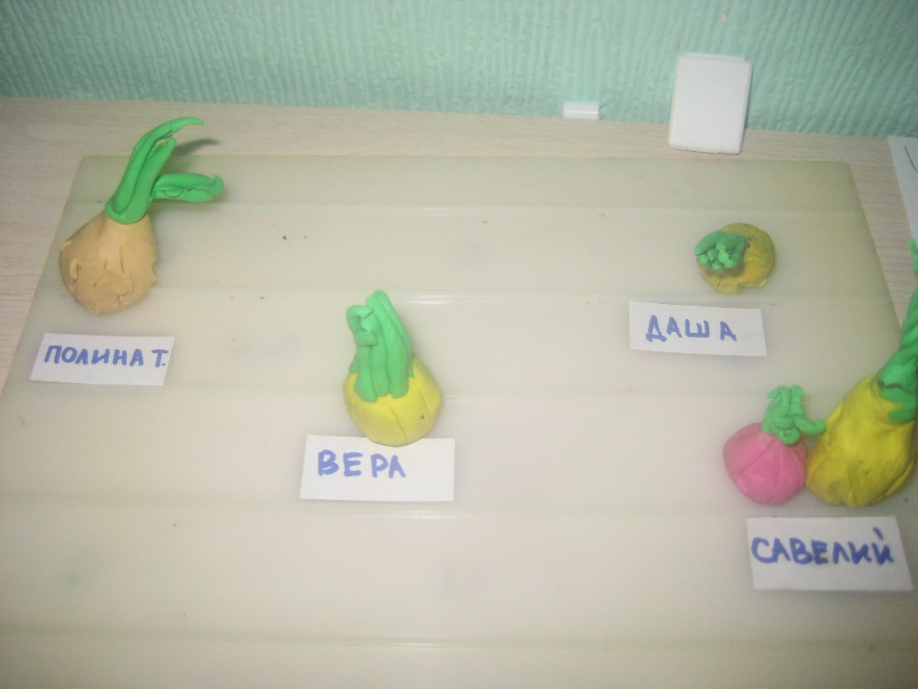

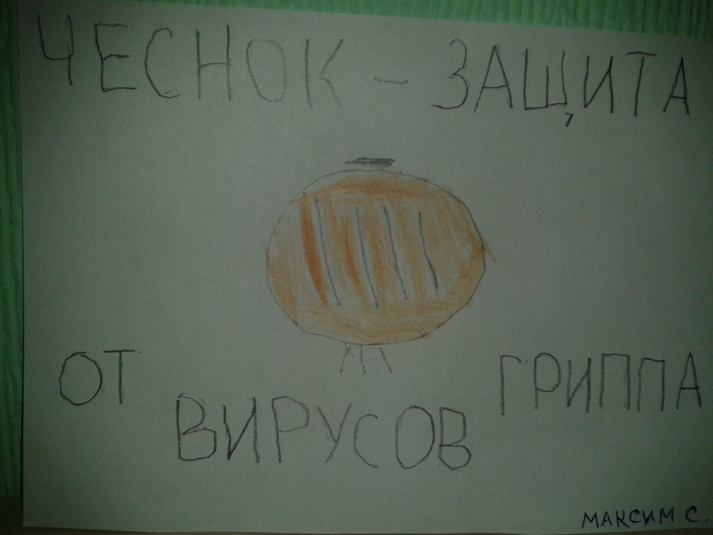
Центр сюжетно-ролевой игры – образовательная область «Социально-коммуникативная»
Внесение атрибутов: флакончики, коробочки от лекарств, бланки, ручки, белый халат и т.д.
- Магазин «Овощи-Фрукты».
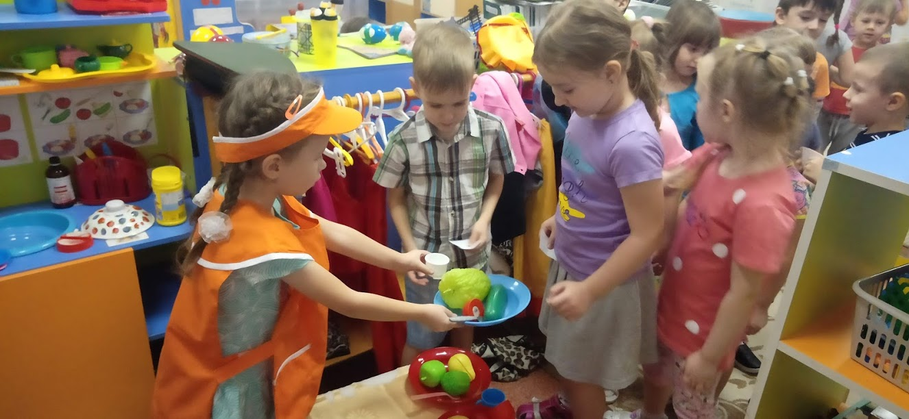
- «Продукты».
- «Фруктовое кафе»
- Магазин «Бытовая химия»

- «Кормление куклы».
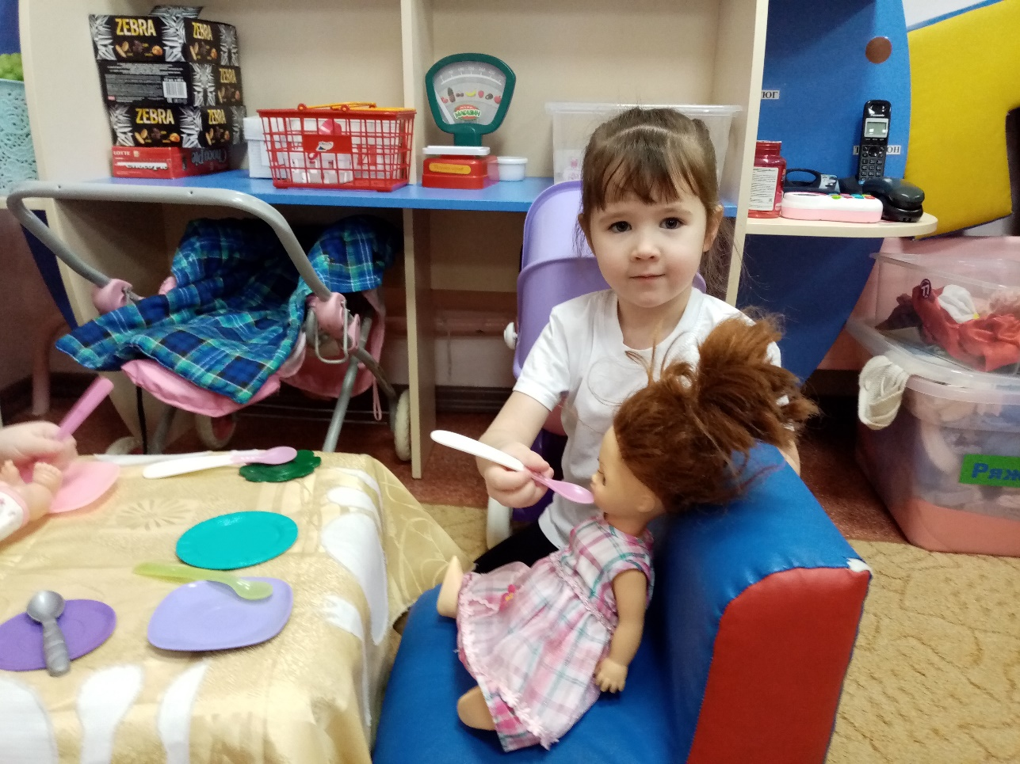
- «На приеме у стоматолога».
- «На приеме у офтальмолога».
- «На приеме у лора».
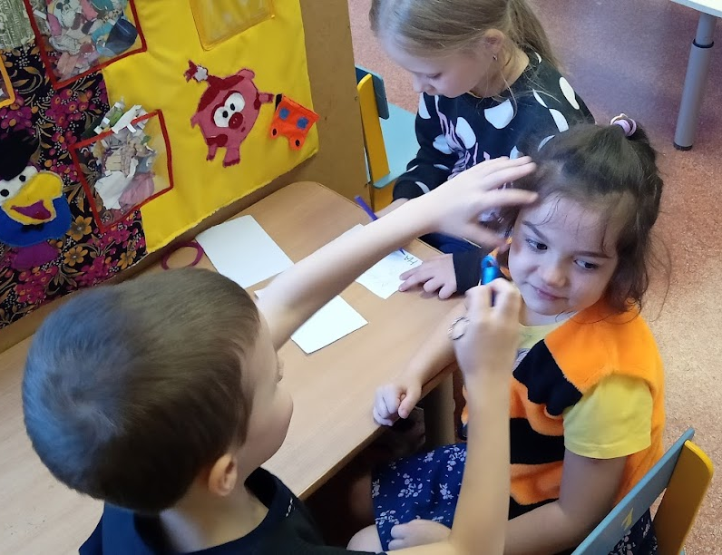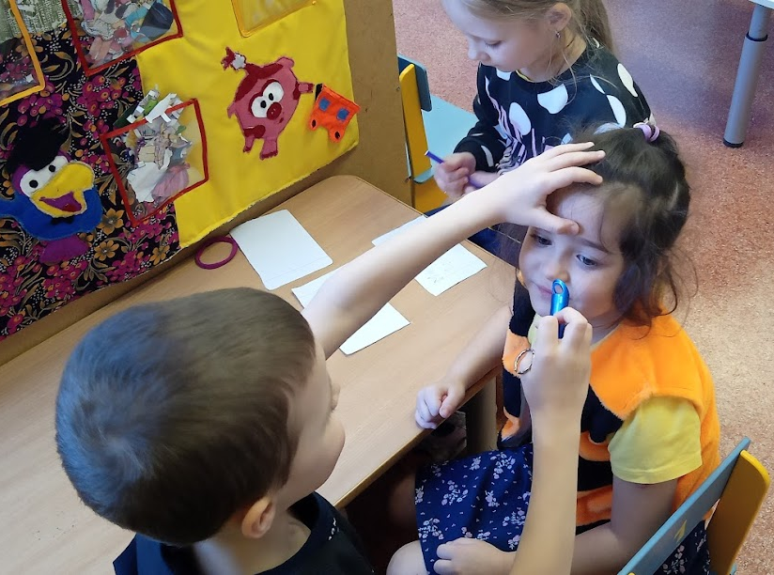

- «На приеме у врача-педиатра».
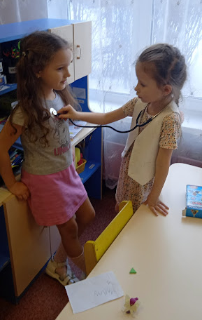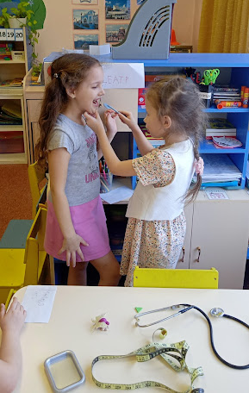
- «Айболит в гостях у детей».
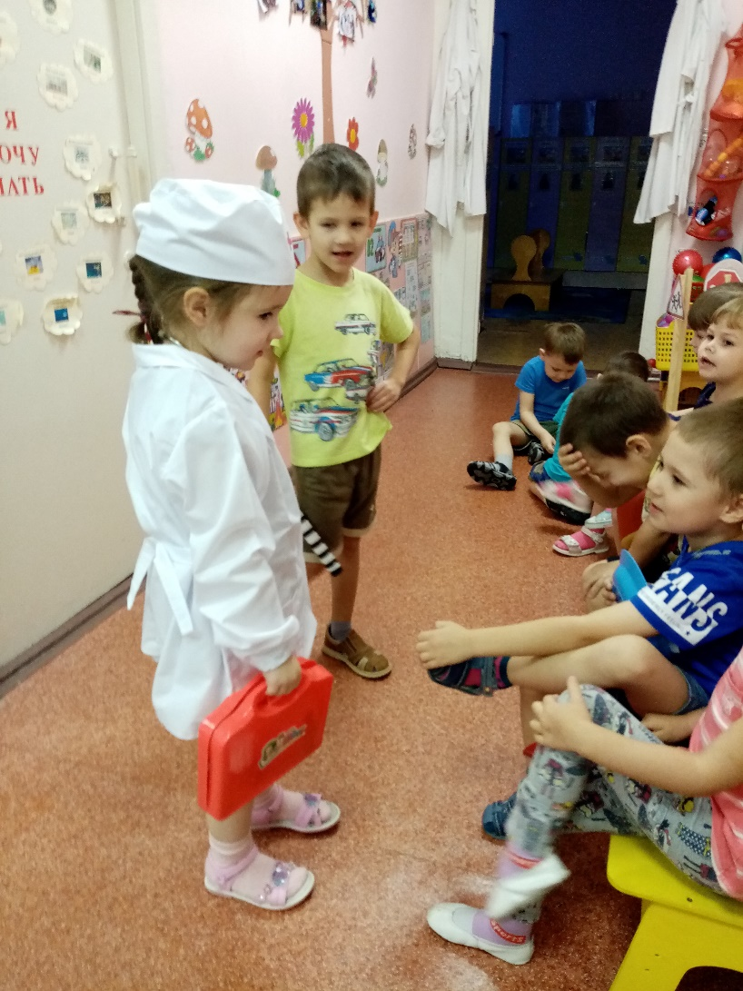

- «Скорая помощь».
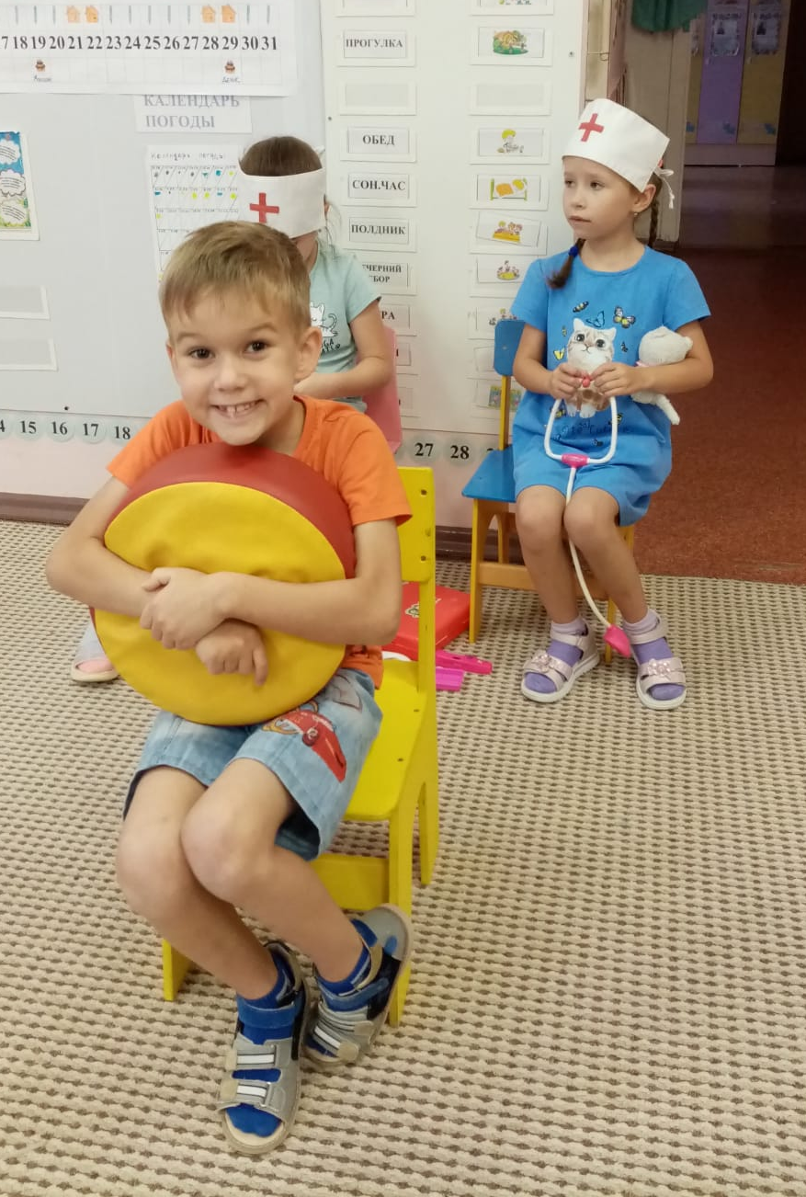
- Экскурсия (на автобусе) в лес за лекарственными травами и плодами.
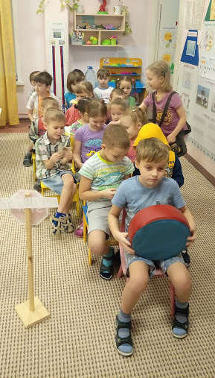

- «Кукла заболела».
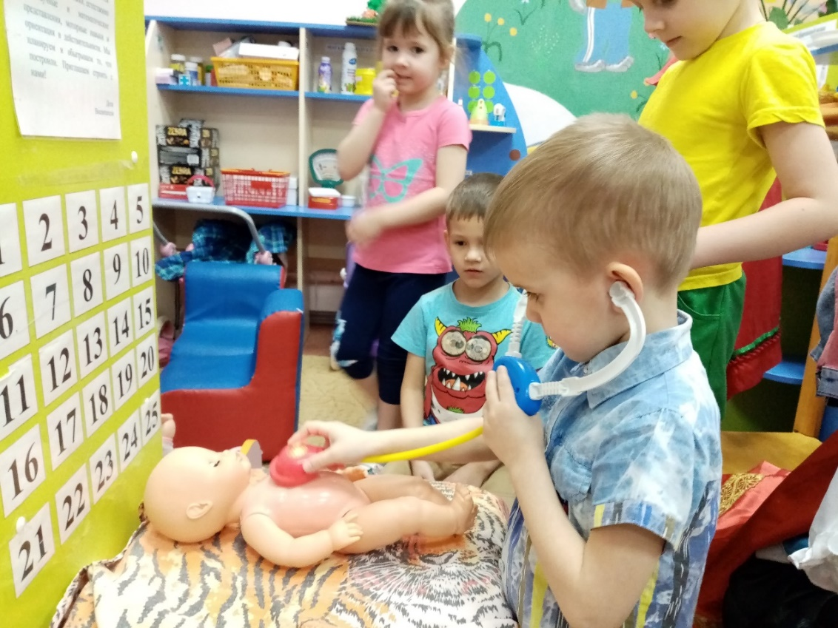
- «Фармацевт и покупатель».
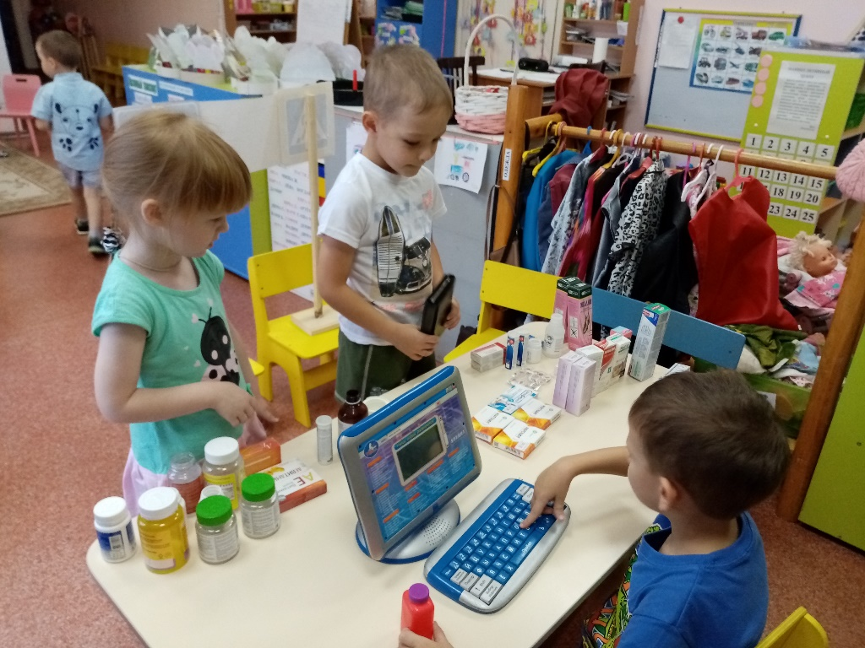

- «Измеряем температуру» перед входом.
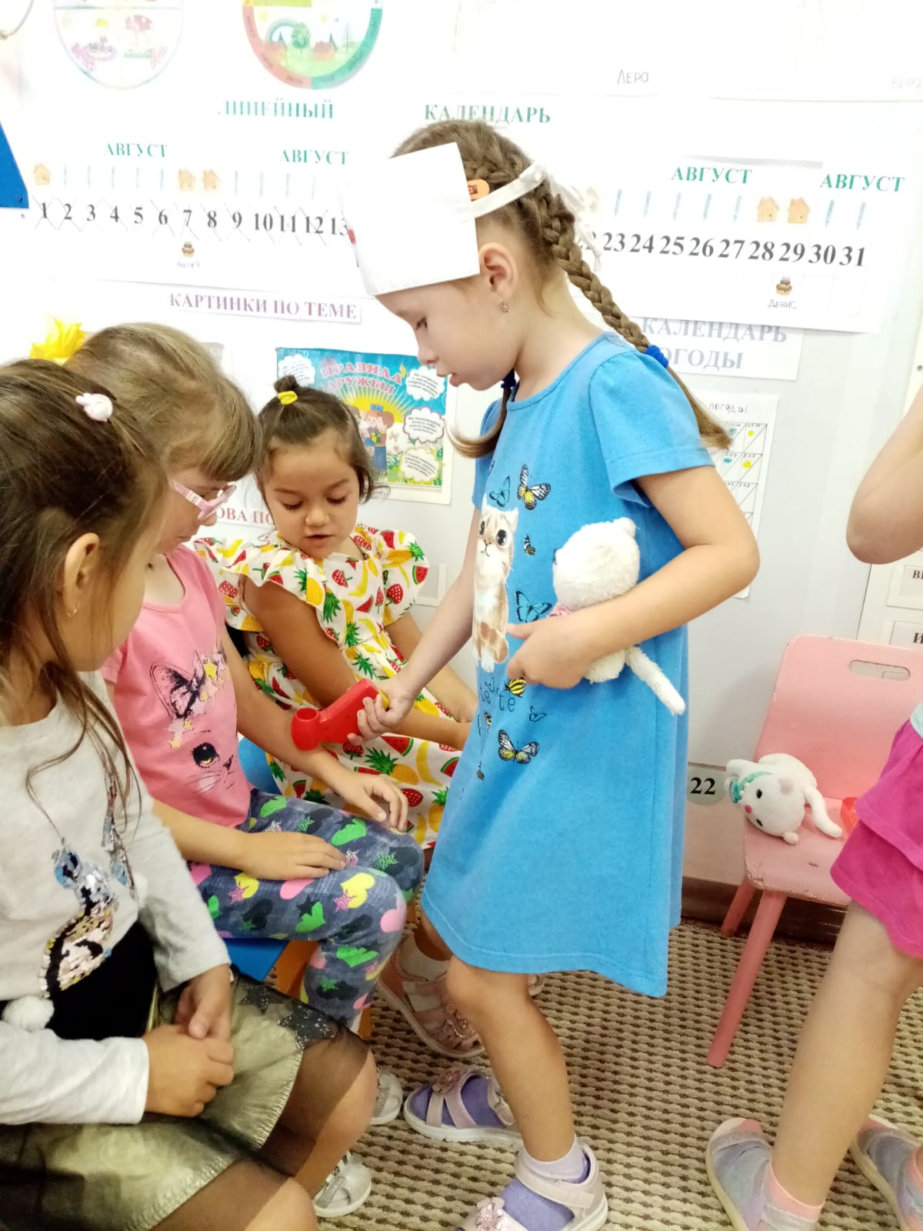
- «В регистратуре».
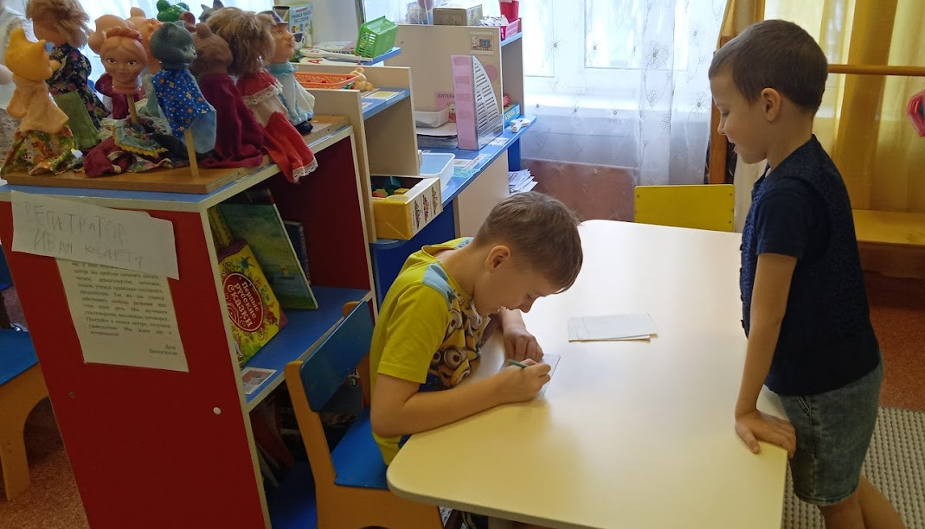

- «Узи кабинет».
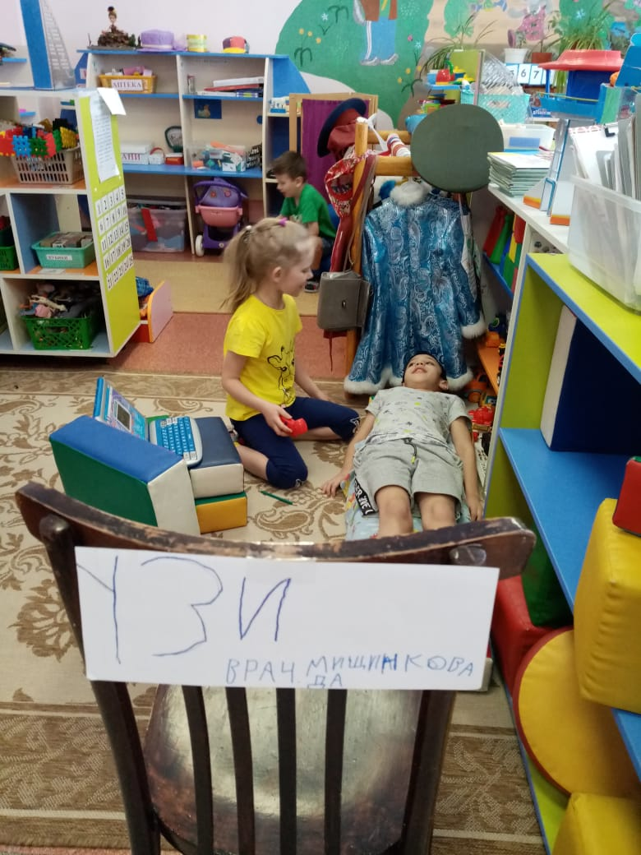
- «Лаборатория».
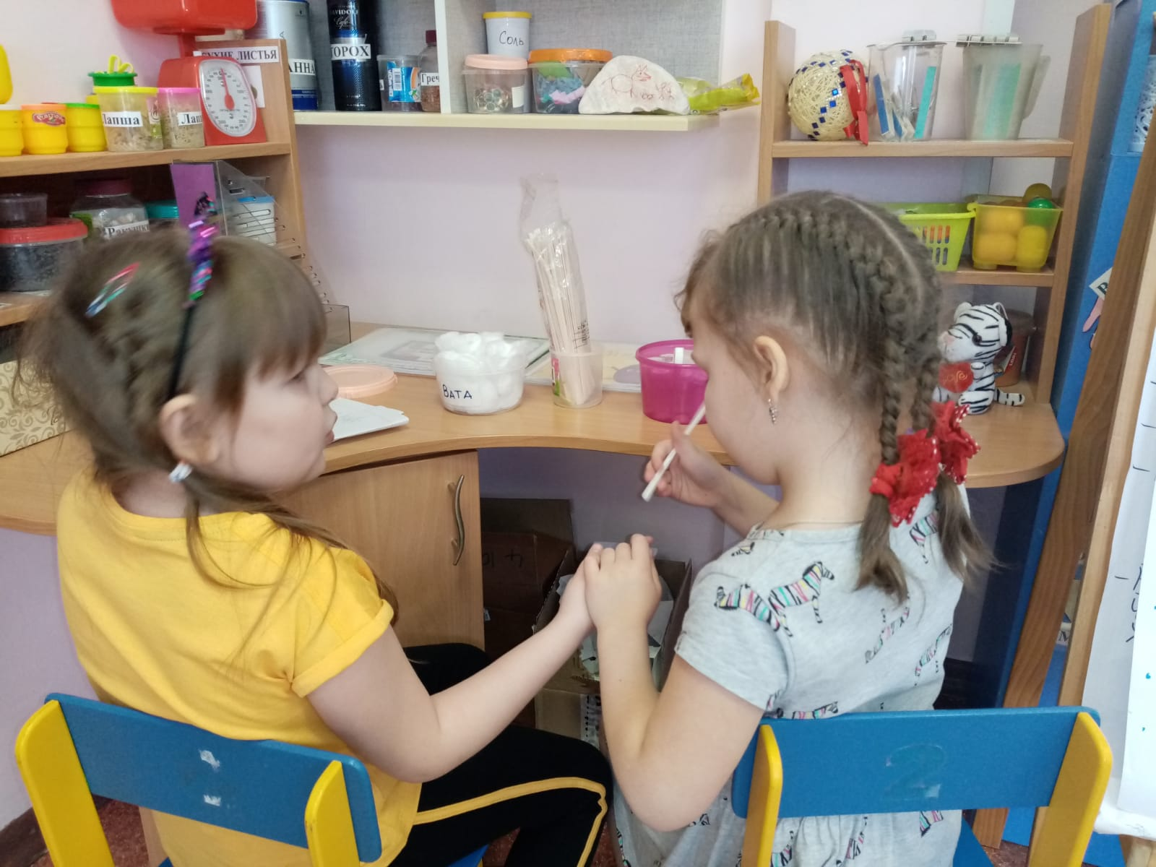

- «Экскурсия в медицинский кабинет»
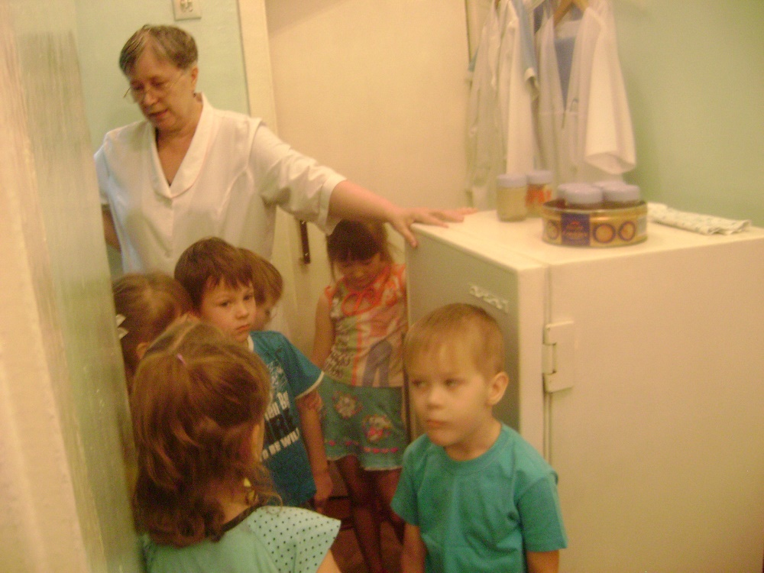
- «Экскурсия в аптеку».
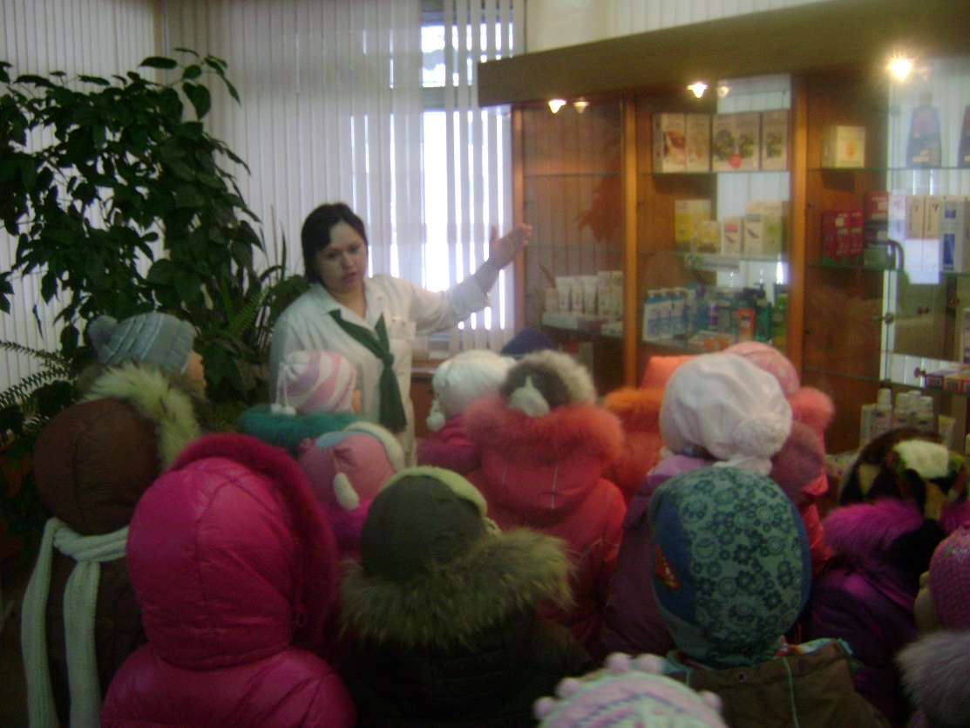

Центр «Литературный»
образовательная область «Социально-коммуникативное», «Познавательное», «Художественно-эстетическое», «Речевое».
- Составление сказок.
- Составление загадок о частях тела.
- Рассматривание иллюстраций, альбомов, энциклопедий.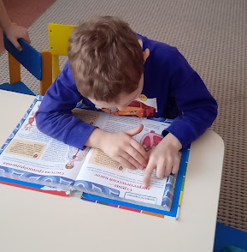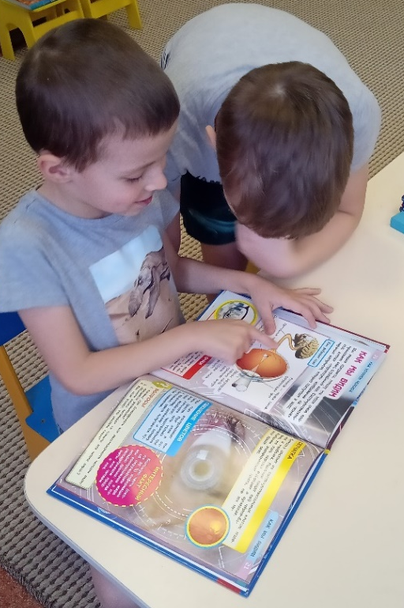
- Разгадывание кроссвордов.
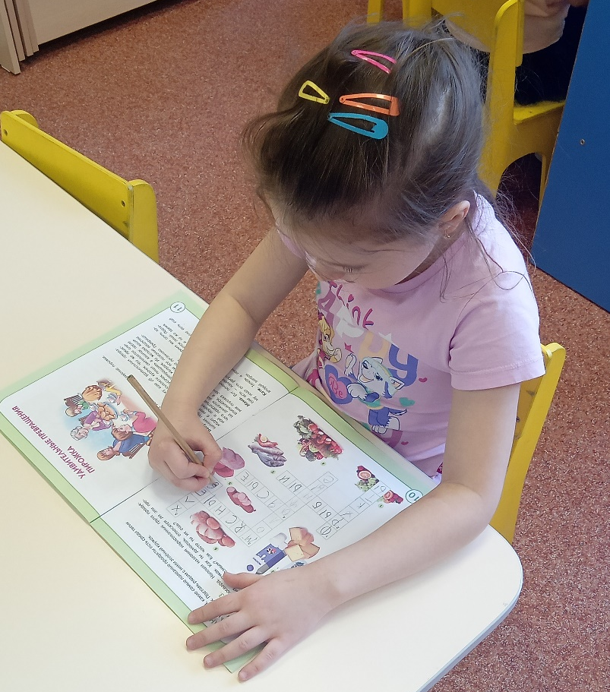
- Обведи слова по точкам.

- Составляем по цифрам предложения.
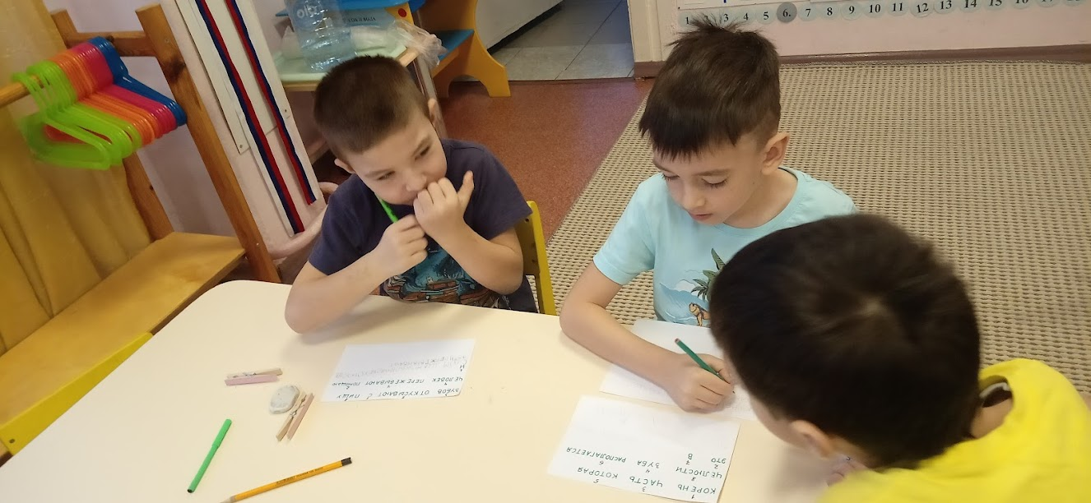
- Работа по слоговичку.
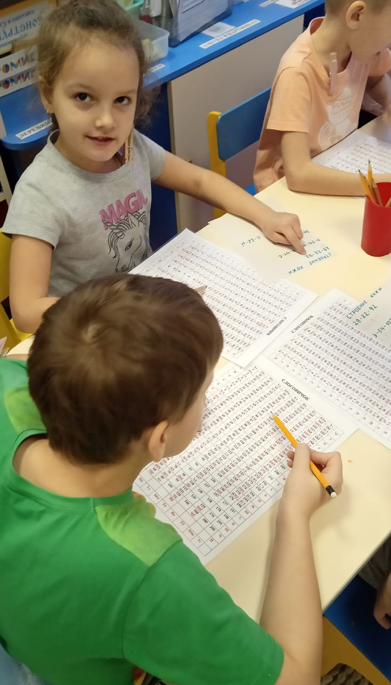

- Пишем названия пальцев на руке.
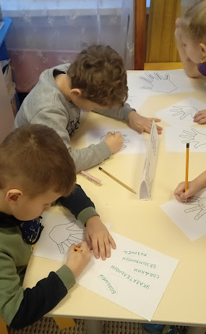

- Выложи слова по образцу.
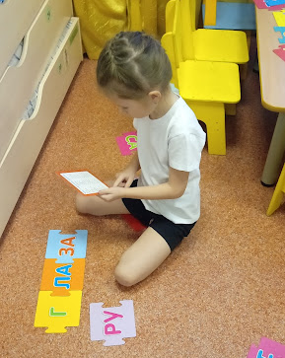

- Раскрась все буквы красным цветом, а цифры – синим, прочти что получилось.
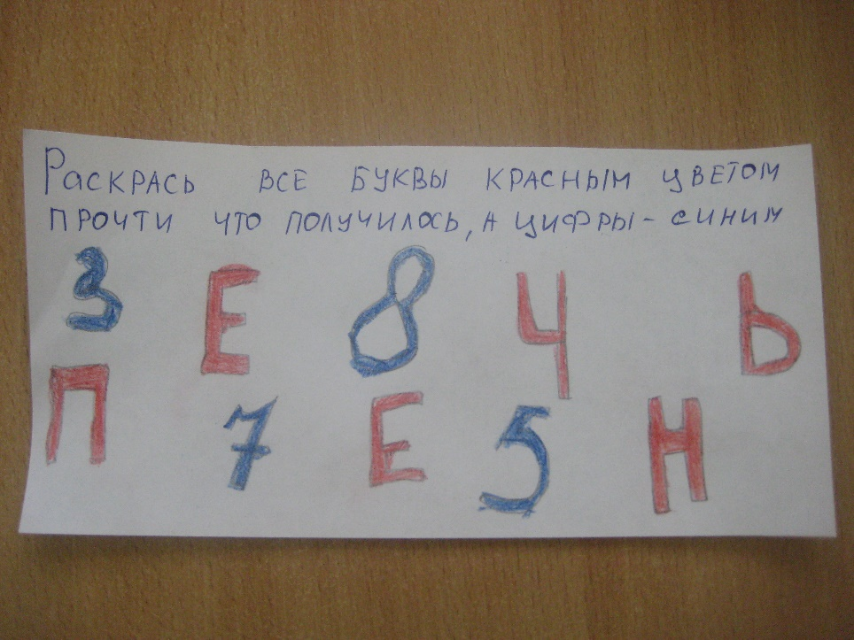

- Расшифровать закодированное по цифрам слово.

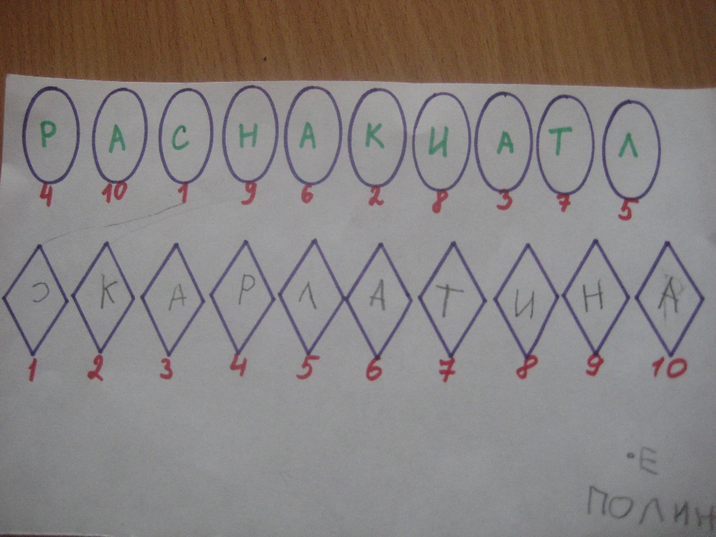
- Расшифруй ребус.
- Разгадай слова, зашифрованное в гусеничке.

- Из букв составить слова по образцу.
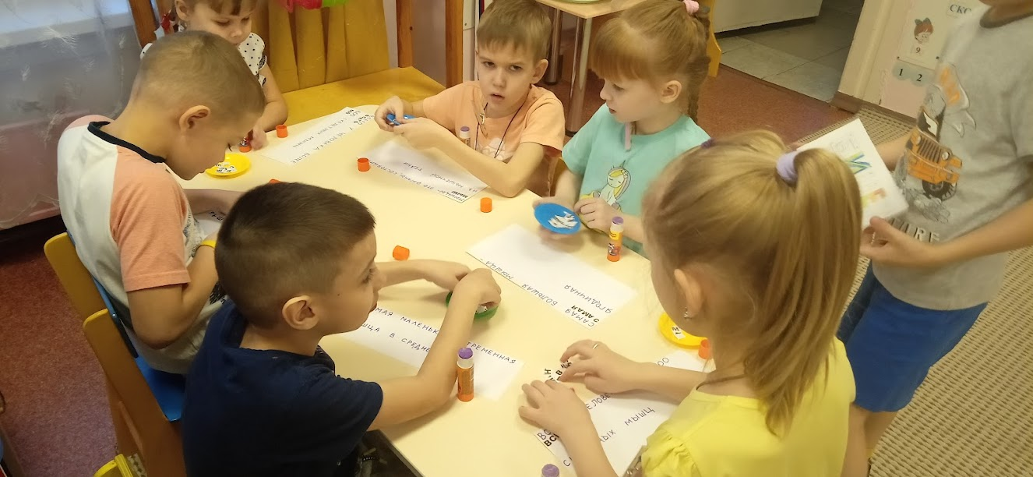
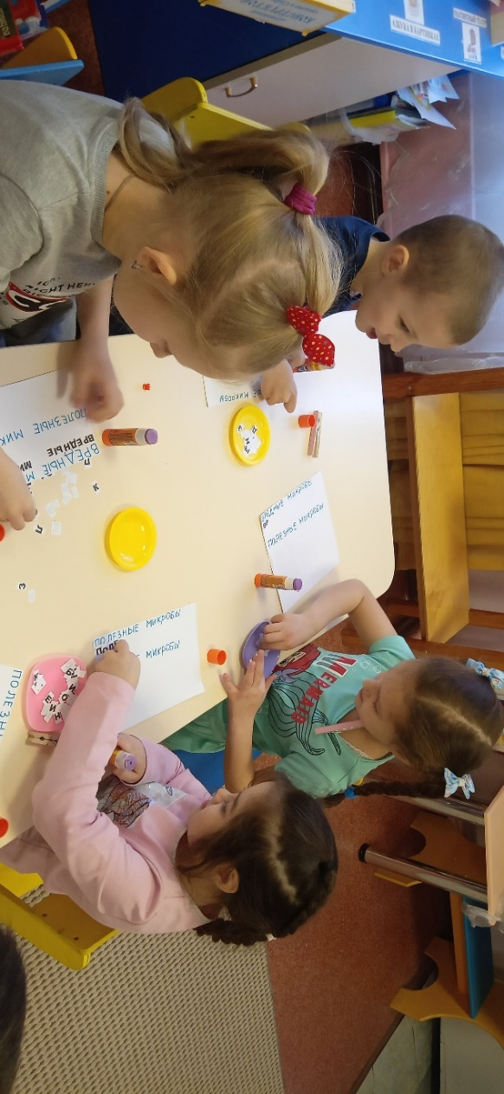
Центр «Манипулятивный»
Образовательная область «Познавательное», «Речевое»
- «Вредно-полезно».
- «Что сначало - что потом».
- «Найди лишнее?»
- «Найди полезные продукты»
- Домино «Фрукты».
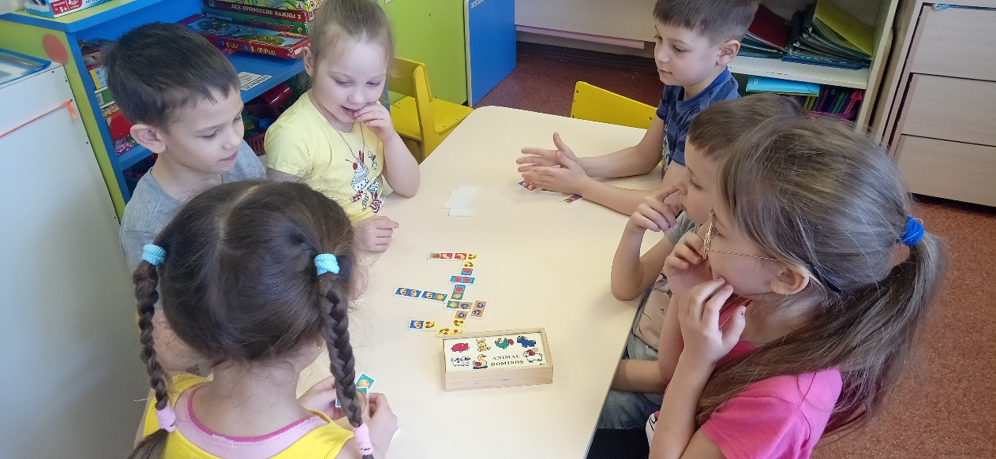

- «Разрезные картинки «человек».
- Из геометрических фигур выложить слова по цвету.
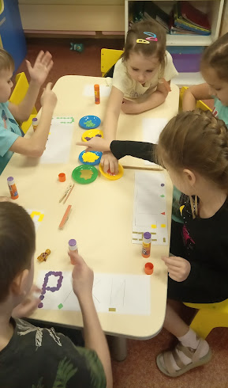
- Из счетных палочек выложить слова по образцу.
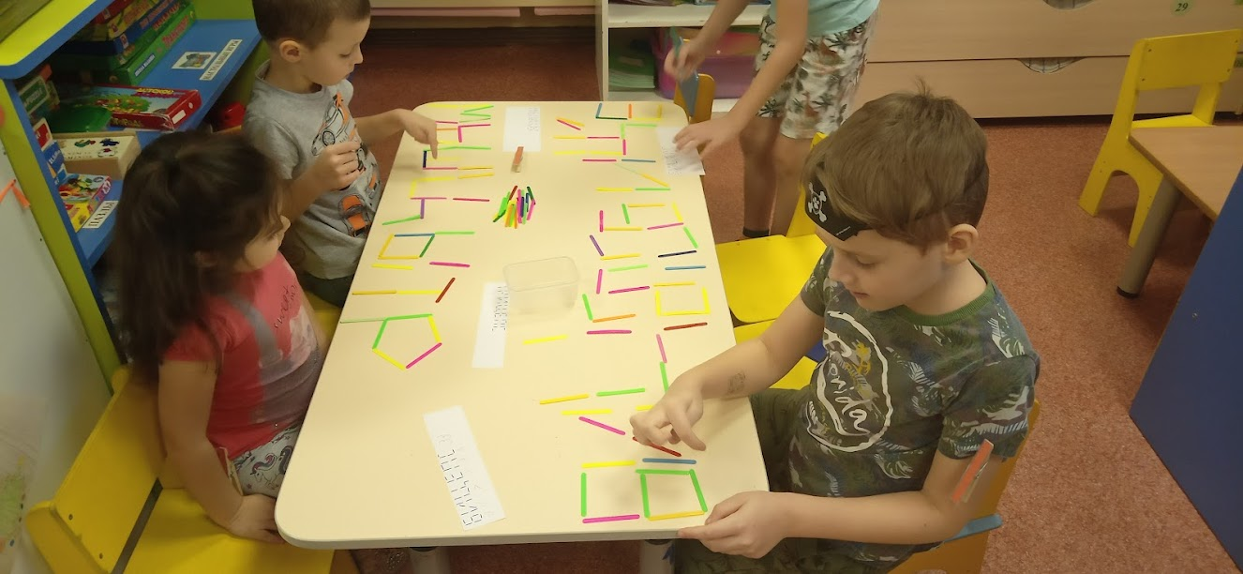
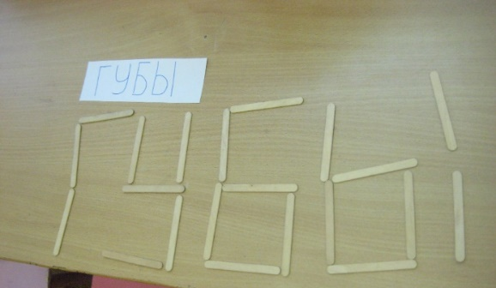

- Выкладывание ухо из мозаики.
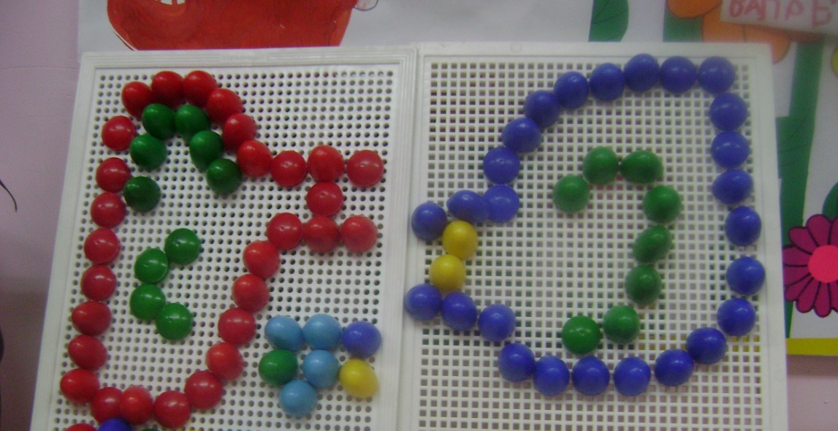
- «Выложи из геометрических фигур тело человека, лицо».
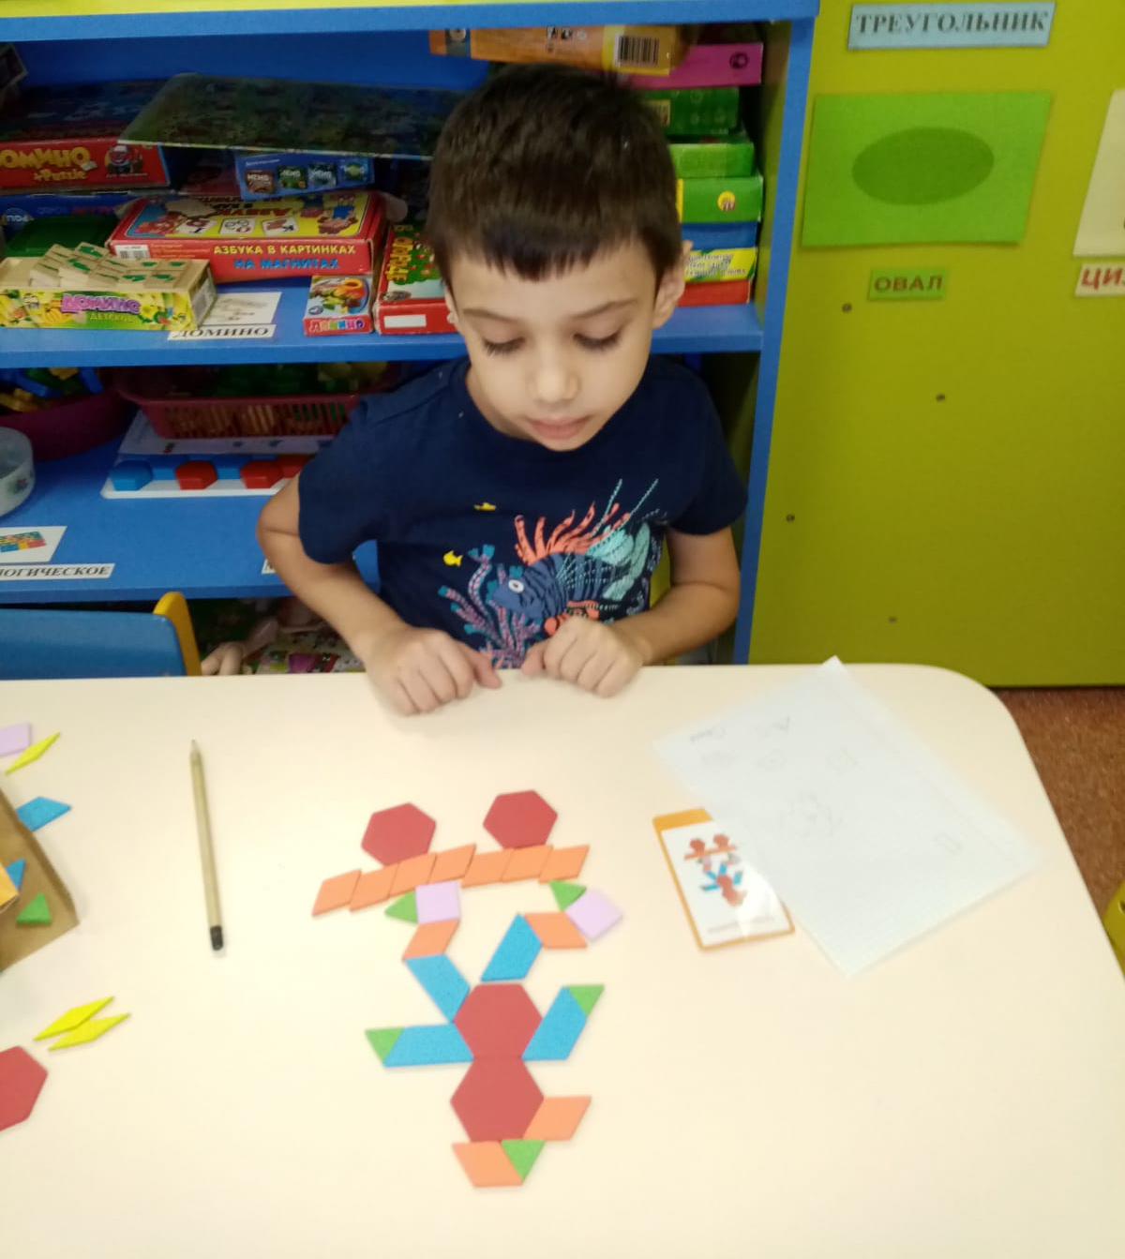
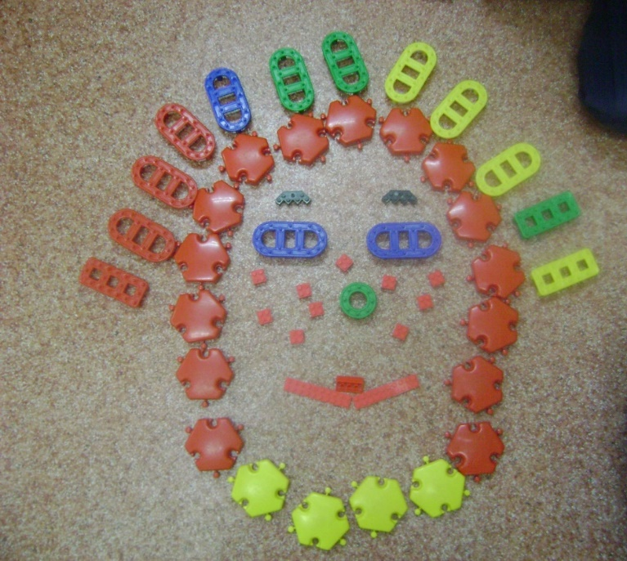

- «Выложи из палочек рот человека».
- Заштрихуй луковицу –слева-направо, вверх-вниз.
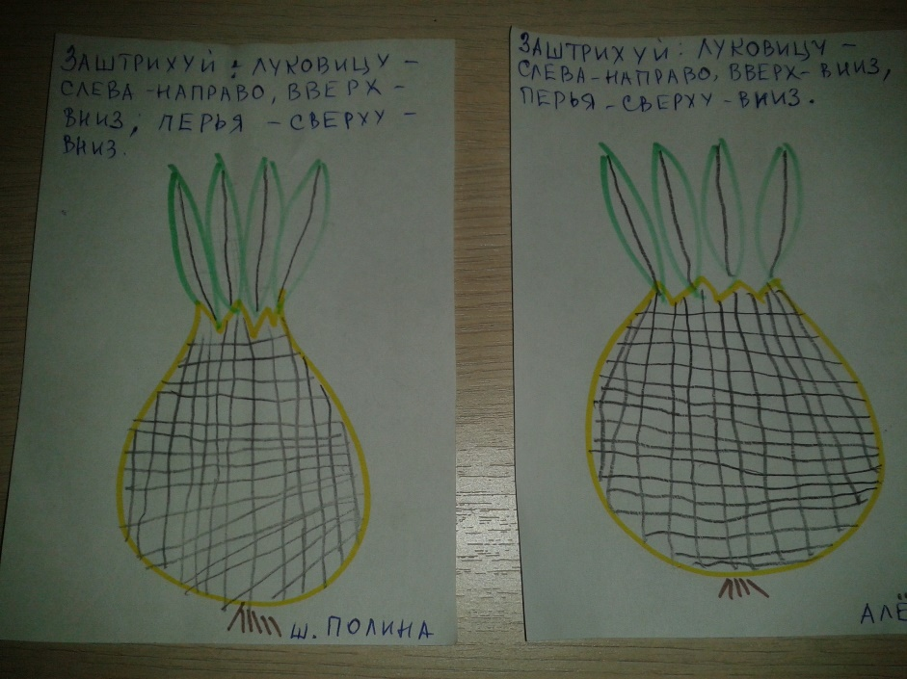
- Выбери и наклей полезные продукты, в которых живут полезные микробы.
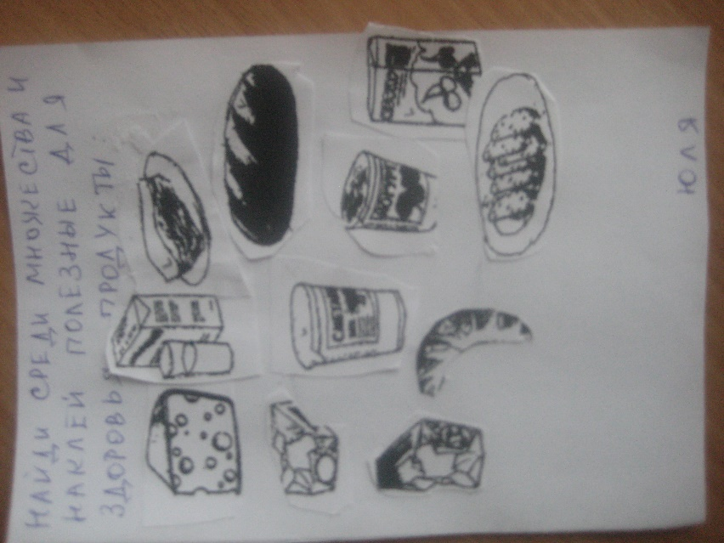
- Выкладывание из мозаики бактерии «Спирохета».
- «Найди среди картинок полезные и вредные микробы».
- Составь фигуру человека (деревянный конструктор).

- Сериационный ряд от маленького до большого зуба.
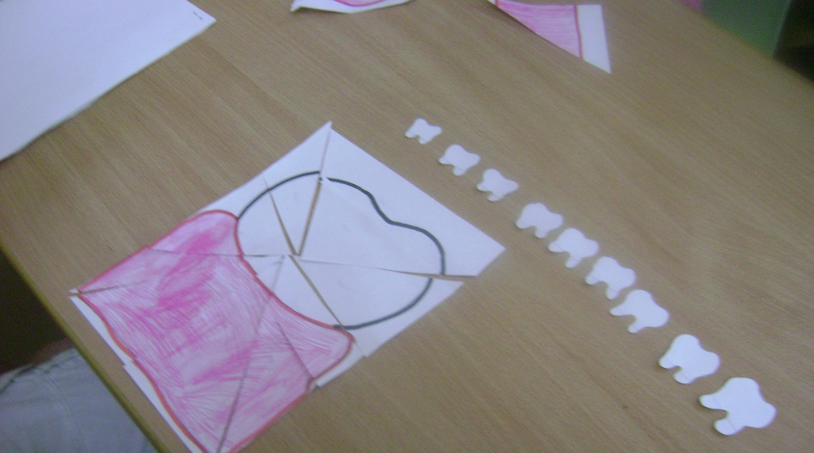
Строительный центр
образовательная область «Познавательное», «Социально-коммуникативное», «Физическое», «Речевое»
- Из кубиков выложи фигуру человека.
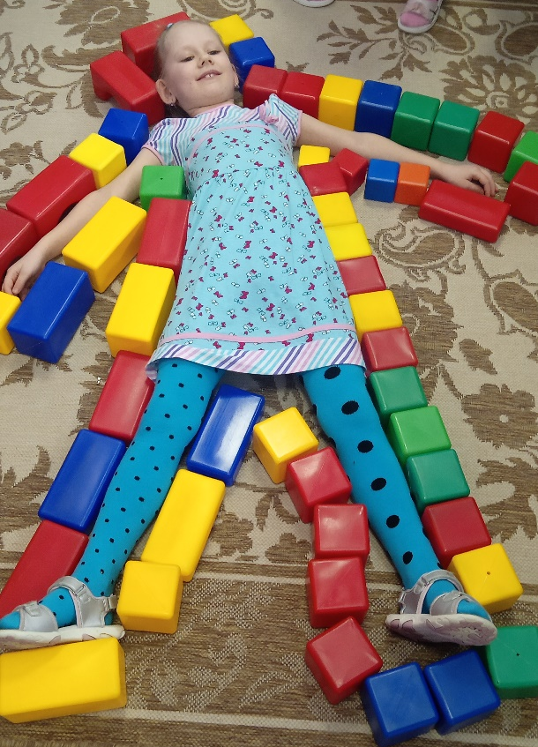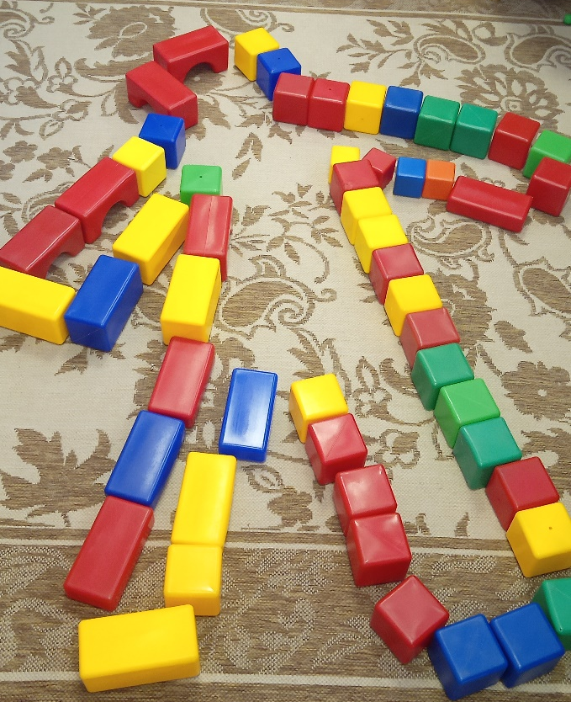
- Строительство машины скорой помощи.

- Строительство человека из конструктора по собственному замыслу.
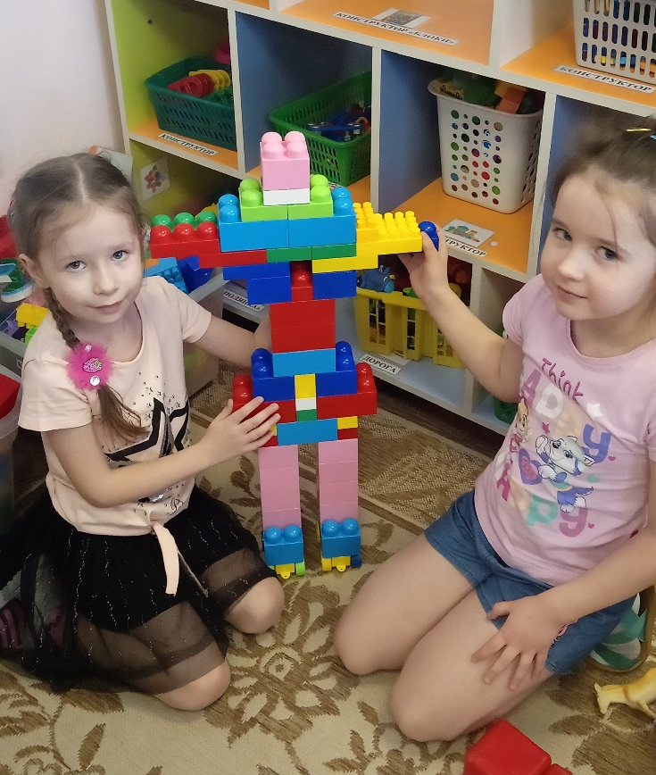
- Выкладывание глаза по образцу из пластмассового конструктора.
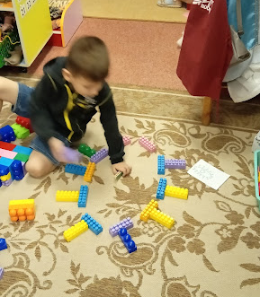
- Выкладывание слово язык по образцу из деревянного конструктора.

- Выкладывание из пластмассовых кубиков по образцу слова нога, рука.
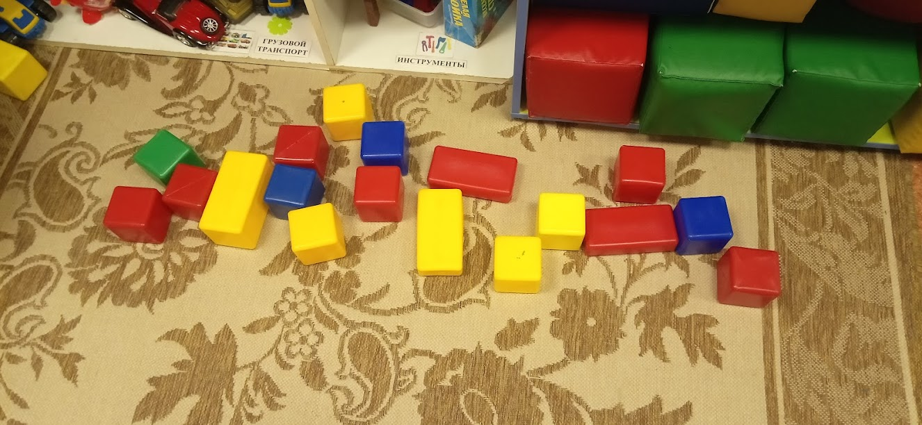
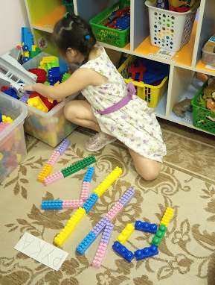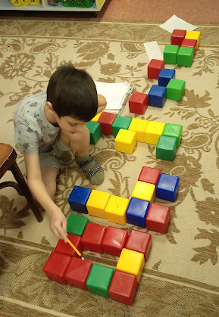
- Выкладывание из крупного строительного материала «Глаз».
- Выкладывание из мягких блоков «Скорую помощь».
- Строительство из конструктора «Поликлинику».
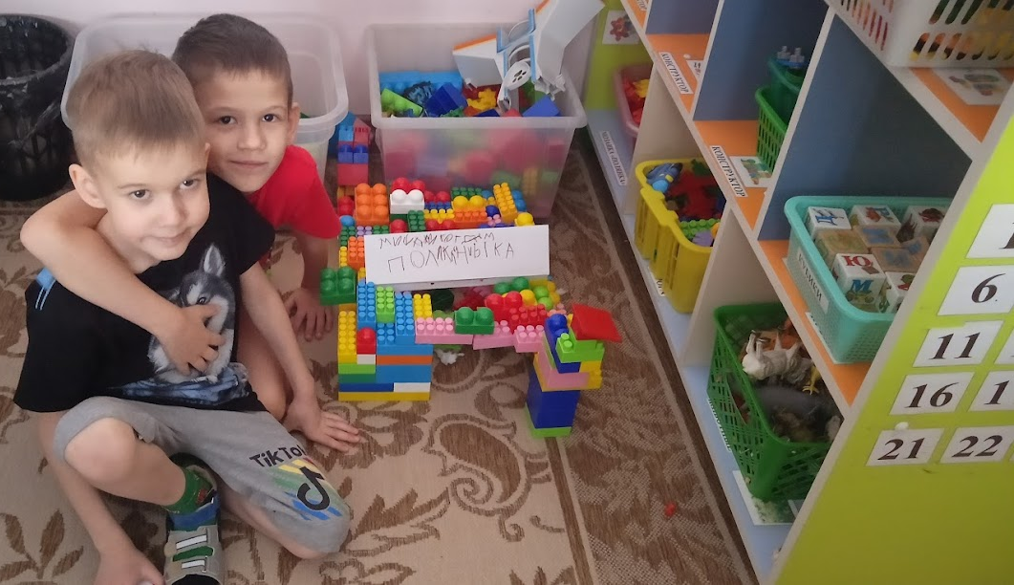

- Строительство из деревянного конструктора «Аптека».
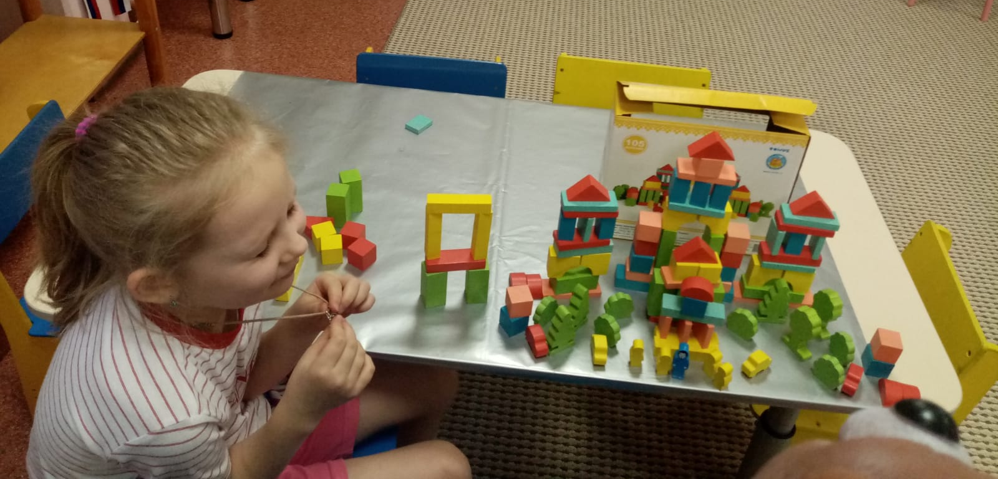

Центр «Наука»
Образовательная область «Познавательная», «Социально-коммуникативное», «Речевое»

- Рассматривание глаза через лупу, зарисовка.
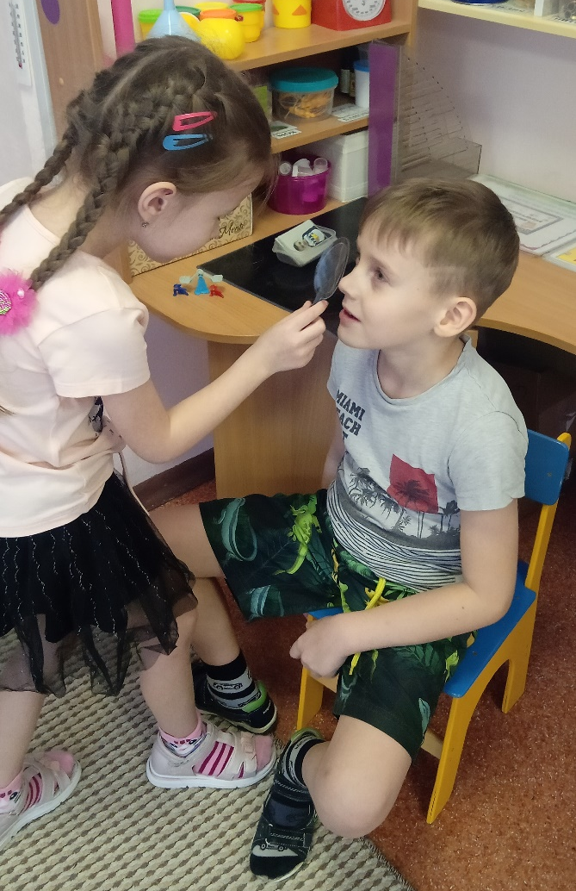

- «Волшебная лупа» - глаз, рассматривание иллюстрации «Сердце».
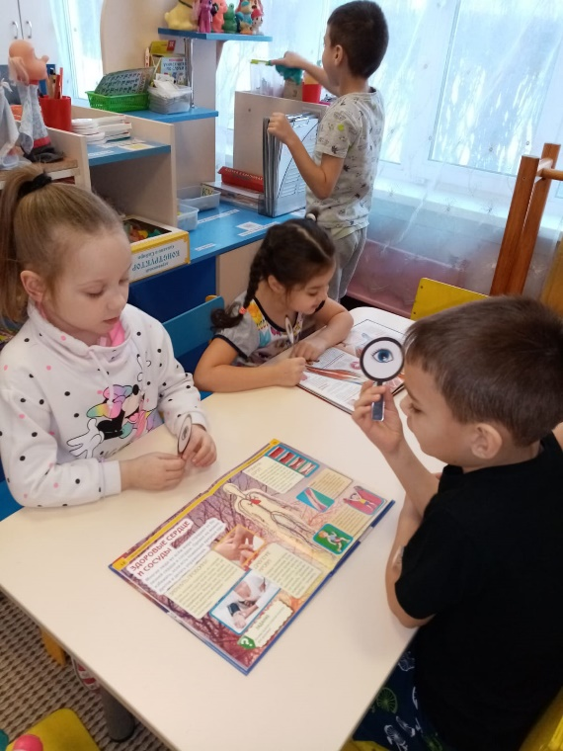
- Измерь свой рост.
- Измерить свой вес.
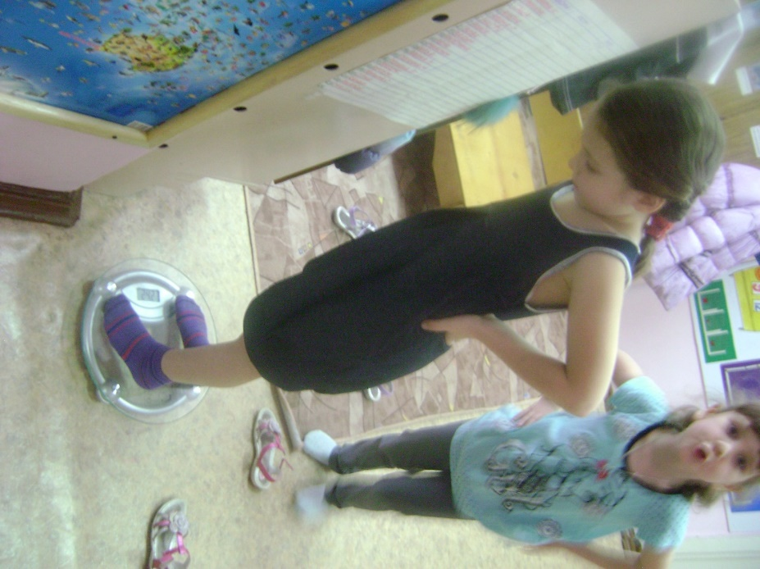

- Рассматривание кожи через лупу, зарисовка.
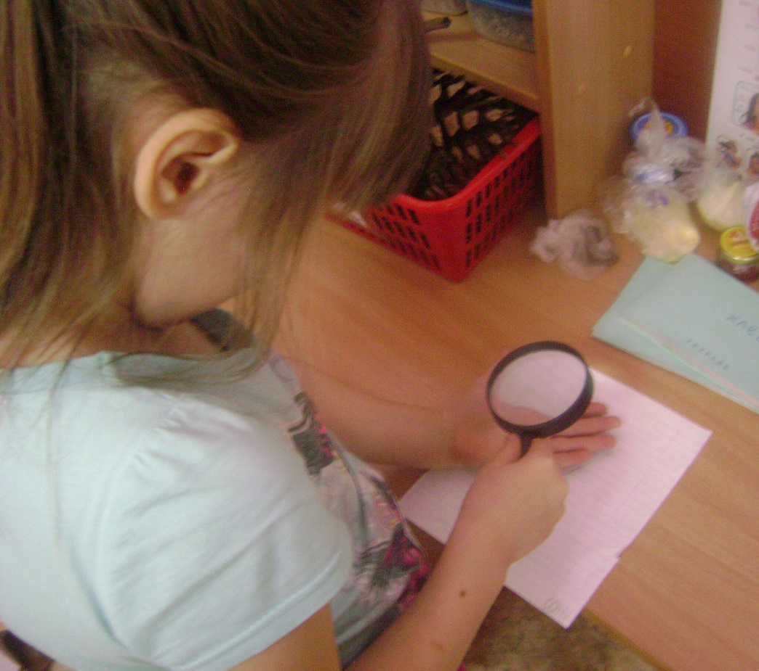
- Узнай запах с закрытыми глазами.
- Измерь длину человеческого глаза у взрослого и у ребенка, запиши и сравни.
- Измерь длину кисти руки у взрослого и у ребенка, запиши и сравни.
- «Волшебная лупа» - нос. (соль)
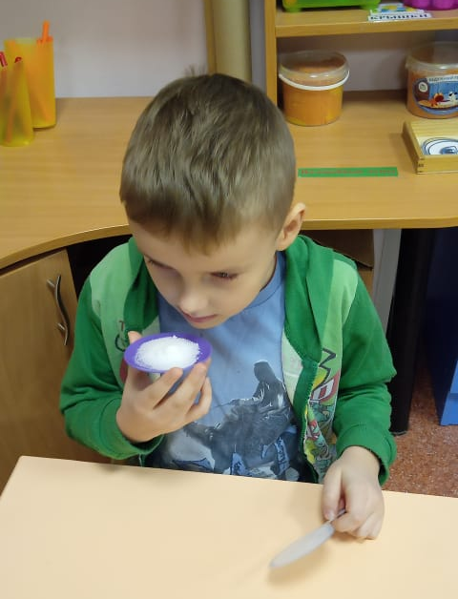

- Рассматривание каплю воды под микроскопом и зарисовываем.
- Эксперимент с легкими – надуваем воздушный шар, что происходит; эксперимент с сердцем – приседаем, считаем удары сердца.
- Измерить длину волос.
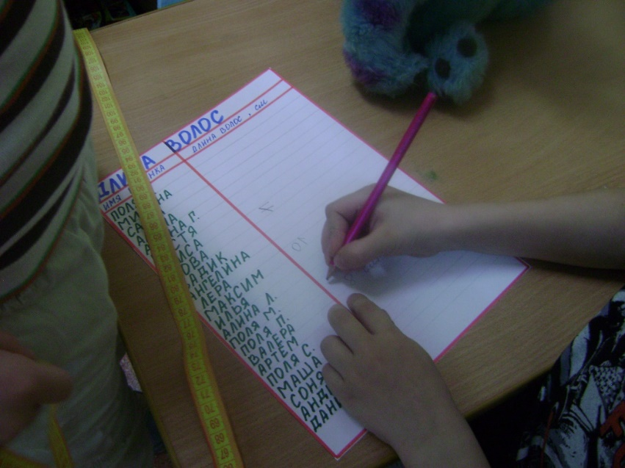
- Измерить окружность головы.
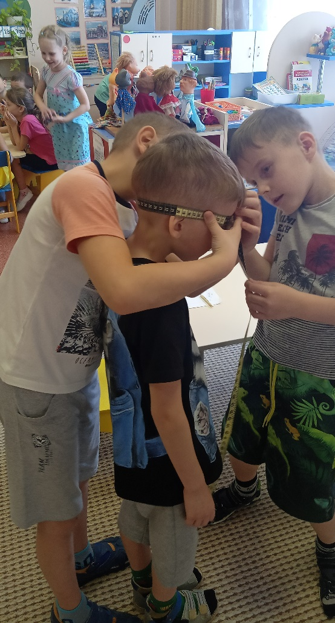

- Рассмотреть волосы через лупу.
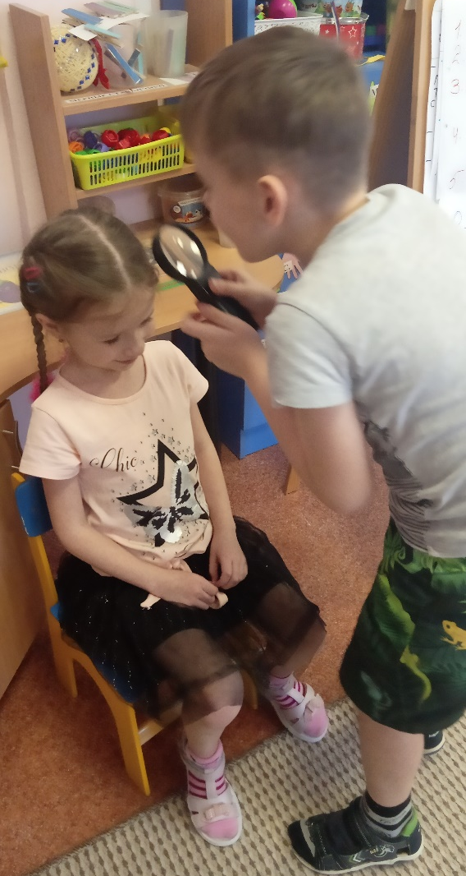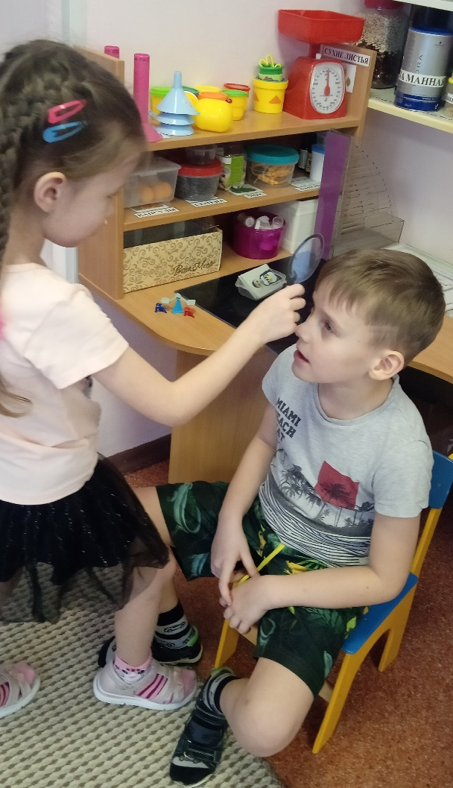

- Опыт: сколько вдохов делает ребенок за одну минуту, используя секундомер, посчитать и записать.
- Опыт с трубочкой и воздушным шариком, наливаем воду в шарик и выпускаем через трубочку.
- Проводим эксперимент с сердцебиением, считаем количество ударов, до и после нагрузки.
- Рассматривание настоящих таблеток, эксперимент со способами их применения (опустить, растворить в воде, растолочь).

- Опыт с краской. Сдача анализ крови.
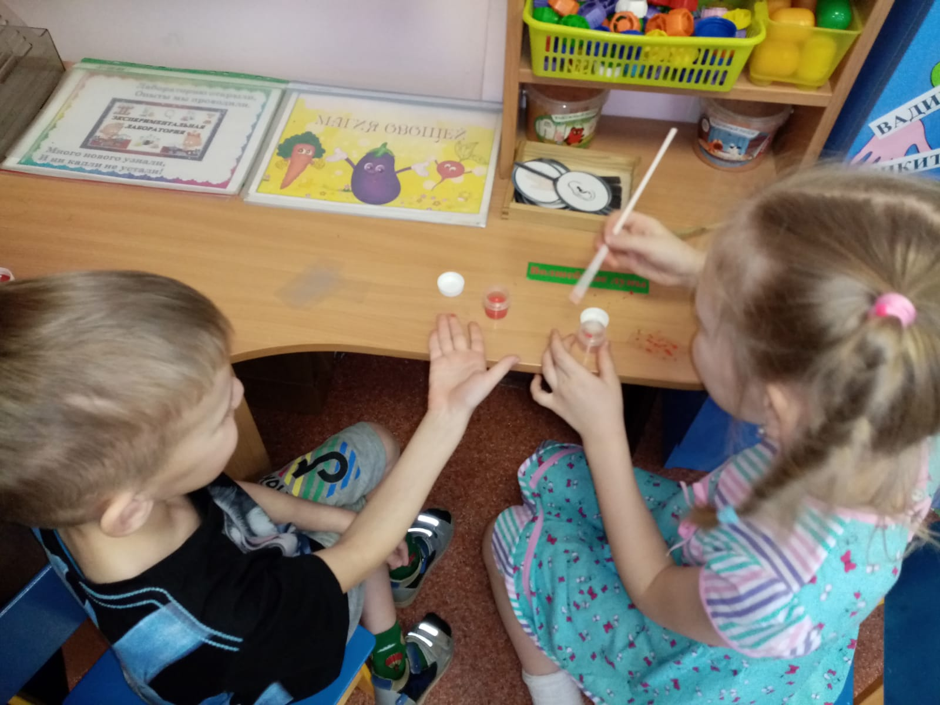
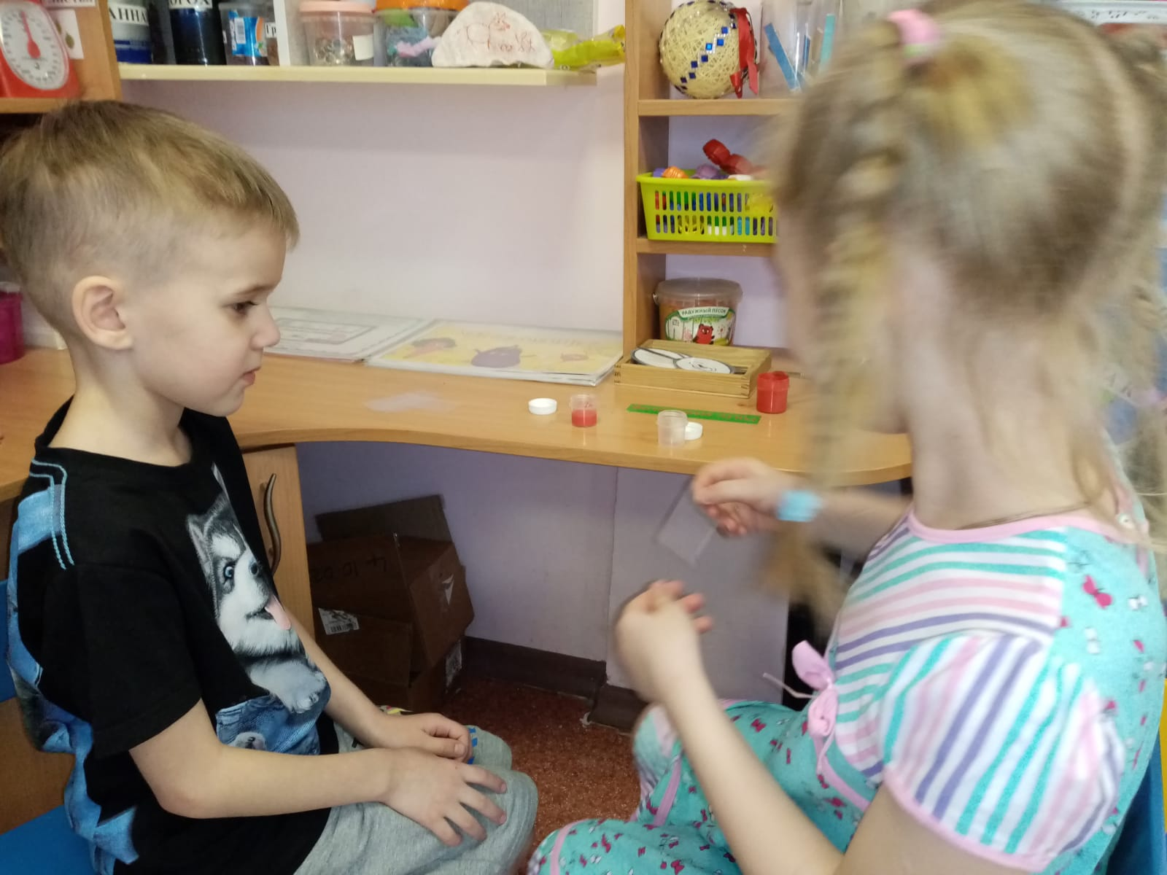
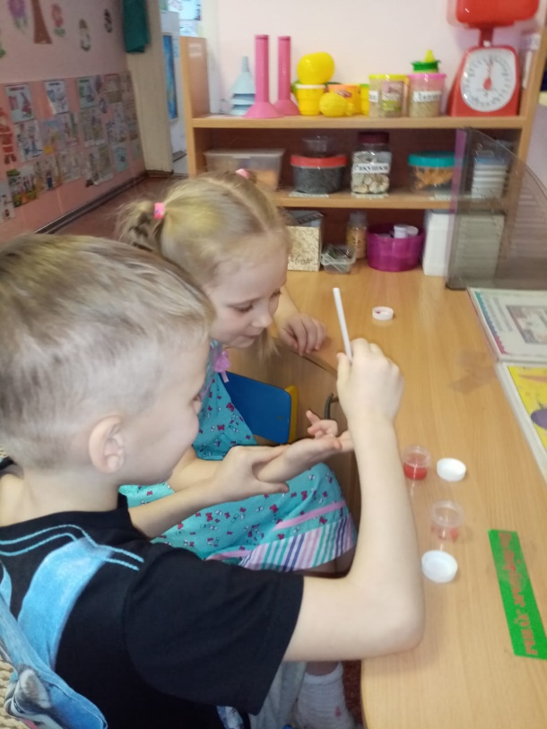

5 этап
«Презентация проектов».
Презентация проектов детей проходила в виде:
- Выставка рисунков (для родителей).
- Книга «Вредные и полезные микробы».
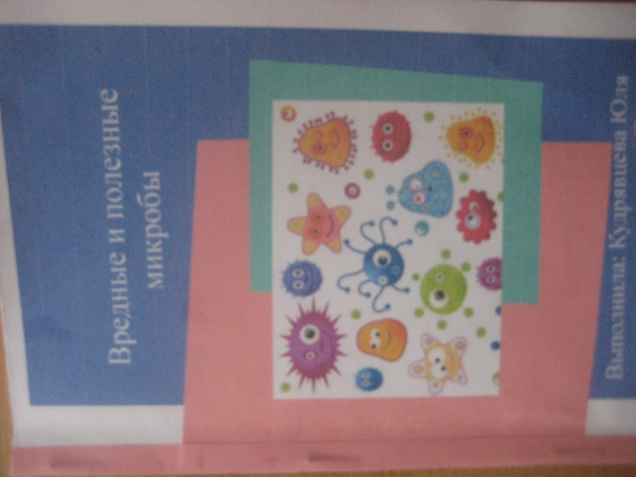
- Плакат.
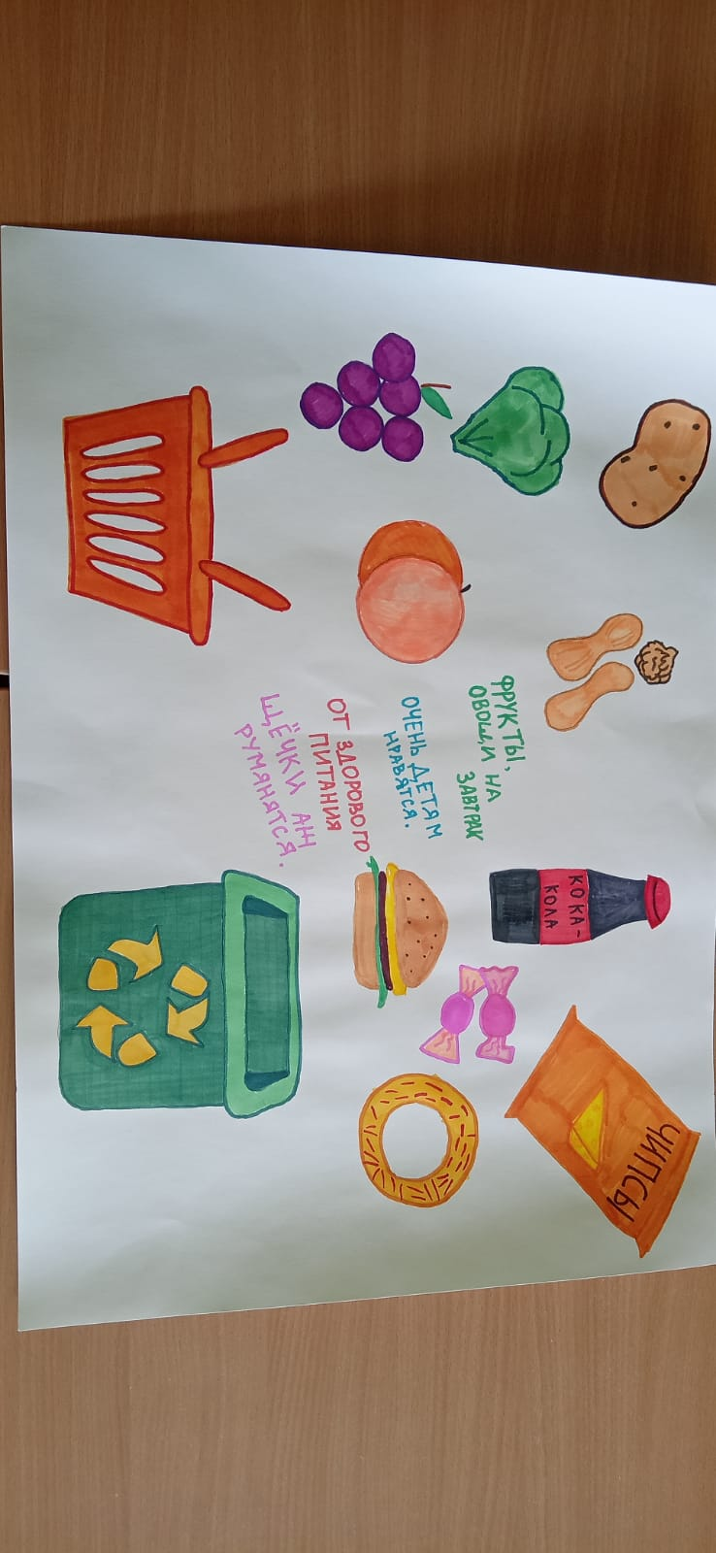

- Родителям было предложено ввести в ежедневный рацион питания «Бифилин - М».
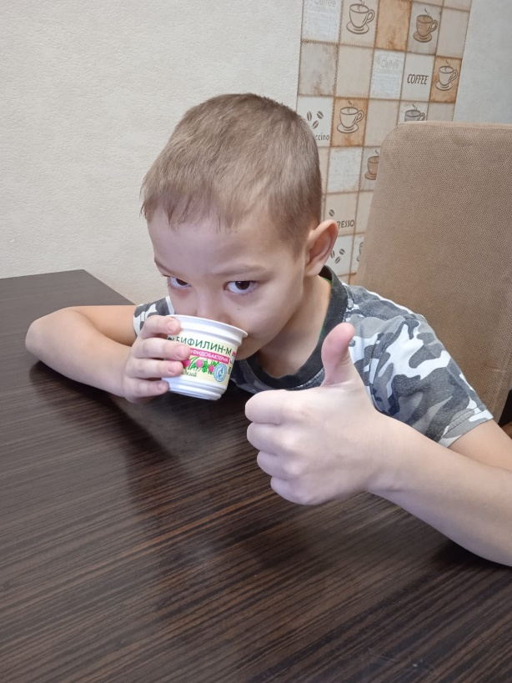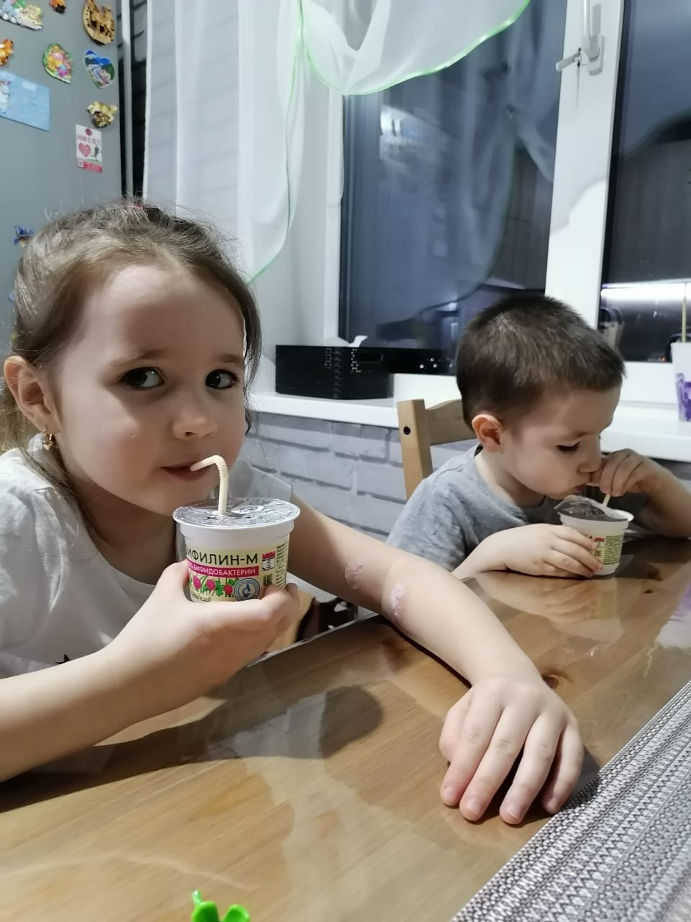

- Изготовили книгу рецептов разных блюд.
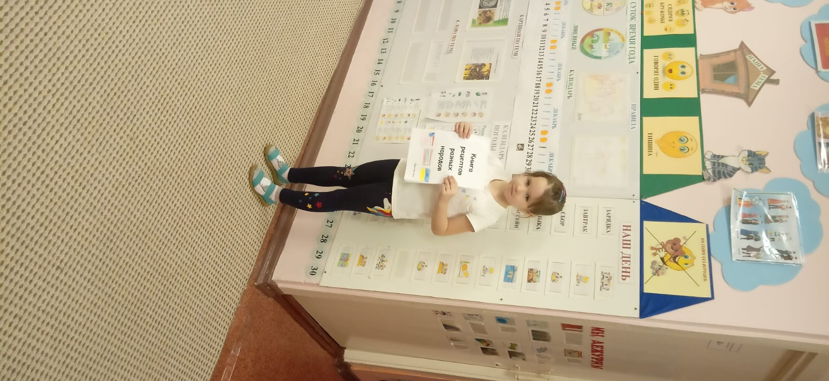

Работа с родителями
- Информированность
Родители должны знать, что мы делаем с детьми, что изучаем, чем интересуемся. Информация в виде схем оформлялась и вывешивалась в родительском уголке «Наша тема».
- Добровольность и возможность выбора
Каждый родитель имел возможность выбрать форму участия в проекте:
- Найти информацию в книгах, энциклопедиях
- Найти информацию в интернете
- Принести предметы для сюжетно-ролевой игры «Больница».
- Выполнять домашнее задание в рабочей тетради «Путешествие с Биффи в страну здоровья».

- Чувство успешности
Размещение листов благодарностей в рубрике «Благодарим».
Что сделали родители совместно с детьми:
- Принесли энциклопедии.
- Нашли информацию в интернете по темам проекта.
- Выполняли задания в рабочей тетради «Путешествие с Биффи в страну здоровья»
- Сшили и принесли халат мед. сестры.

